TUGAS AKHIR– KM184801

DIMENSI METRIK LOKAL PADA AMALGAMASI GRAF LENGKAP DENGAN GRAF RODA DAN GRAF KINCIR

SEAGEL LEVIN
NRP 06111540000113

Dosen Pembimbing :
Dr. Darmaji, S.Si, MT

DEPARTEMEN MATEMATIKA
Fakultas Sains dan Analitika Data
Institut Teknologi Sepuluh Nopember
Surabaya 2020

FINAL PROJECT– KM184801

LOCAL METRIC DIMENSION ON AMALGAMATION COMPLETE GRAPH WITH WHEEL GRAPH AND WINDMILL GRAPH

SEAGEL LEVIN
NRP 06111540000113

Supervisor :
Dr. Darmaji, S.Si, MT

DEPARTMENT OF MATHEMATICS
Faculty of Science and Data Analytics
Sepuluh Nopember Institute of Technology
Surabaya 2020

LEMBAR PENGESAHAN

DIMENSI METRIK LOKAL PADA AMALGAMASI GRAF LENGKAP DENGAN GRAF RODA DAN GRAF KINCIR
LOCAL METRIC DIMENSION ON AMALGAMATION COMPLETE GRAPH WITH WHEEL GRAPH AND WINDMILL GRAPH

TUGAS AKHIR
Diajukan untuk memenuhi salah satu syarat
Untuk memperoleh gelar Sarjana Matematika
Pada bidang studi analisis
Program Studi S1 Departemen Matematika
Fakultas Sains dan Analitika Data
Institut Teknologi Sepuluh Nopember
Oleh
SEAGEL LEVIN
NRP:06111540000113
Menyetujui
Dosen Pembimbing

Dr. Darmaji. S.Si, MT
NIP. 1969105 199412 1 001

Mengetahui,
Kepala Departemen Matematika
FSAD ITS

Subchan, Ph.D
NIP. 19700831 199702 1 001
Surabaya, Januari 2020

DIMENSI METRIK LOKAL PADA AMALGAMASI GRAF LENGKAP DENGAN GRAF RODA DAN GRAF KINCIR
Nama : Seagel Levin
NRP : 06111540000113
Departemen : Matematika FSAD - ITS
Pembimbing : Dr. Darmaji, S.Si, MT

ABSTRAK
Diberikan graf terhubung $G$ dengan himpunan simpul $V(G)$, dan simpul $u,v∈V(G)$. Jarak antara $u$ dan $v$, dinotasikan $d(u,v)$, didefinisikan sebagai panjang lintasan terpendek dari $u$ ke $v$ pada $G$. Jika $W=\{w_{1},w_{2},w_{3}, …,w_{k}\}$ himpunan terurut dari simpul-simpul dalam graf terhubung $G$ dan $v∈V(G)$, maka representasi dari $v$ terhadap $W$ adalah $r\left(v | W\right)=(d\left(v,w_{1}\right),d\left(v,w_{2}\right),…, d\left(v,w_{k}\right))$. Jika $r\left(v | W\right)$ untuk setiap $v∈V(G)$ berbeda, maka $W$ dikatakan sebagai himpunan pembeda dari $G$. Himpunan pembeda dengan banyak anggota minimum disebut dimensi metrik dan dinotasikan $dim⁡(G)$. Apabila representasi untuk setiap dua simpul yang bertetangga di $V(G)$ berbeda terhadap $W$, maka W dikatakan sebagai himpunan pembeda lokal dari $G$. Himpunan pembeda lokal dari $G$ dengan banyak anggota minimum disebut dimensi metrik lokal dari $G$ yang dinotasikan dengan $\dim_{l}(G)$. Pada penelitian ini diperoleh dimensi metrik lokal dari graf hasil operasi amalgamasi pada graf lengkap dengan graf roda dan graf kincir.

Kata kunci: Dimensi Metrik, Dimensi Metrik Lokal, Amalgamasi Graf

LOCAL METRIC DIMENSION ON AMALGAMATION COMPLETE GRAPH WITH WHEEL GRAPH AND WINDMILL GRAPH
Name : Seagel Levin
NRP : 06111540000113
Department : Matematika FASD - ITS
Supervisor : Dr. Darmaji, S.Si, MT

ABSTRACT
Given connected graph $G$ with a set of vertices $V (G)$, and vertices $u, v∈V (G)$. The distance between $u$ and $v$, denoted $d (u, v)$, is defined as the shortest path length from $u$ to $v$ on $G$. If $W=\{w_{1},w_{2},w_{3}, …,w_{k}\}$ the ordered set of vertices in a connected graph G, $W⊆V(G)$ and $v∈V (G)$, then the representation of $v$with respect to W is $r\left(v | W\right)=(d\left(v,w_{1}\right),d\left(v,w_{2}\right),…, d\left(v,w_{k}\right))$ for each $v∈V (G)$ is different, then W is said to be the resolving set of $G$. The resolving set with minimum element is called the metric dimension and is denoted $dim(G)$. If the representation for any of the two neighboring vertices in $V (G)$ is different, then $W$ is said to be the local resolving set of G. The minimum cardinality of local resolving set of G is called the local metric dimension of G which is denoted by $\dim_{l}(G)$. In this research we find the local metric dimension of amalgamation graph on complete graph with wheel and windmill graph.

Keyword: Metric Dimension, Local Metric Dimension, Amalgamation

KATA PENGANTAR

Assalamu’alaikum Warahmatullahi Wabarokatuh

Alhamdulillaahirobbil’aalamiin, segala puji dan syukur penulis panjatkan ke hadirat Allah SWT yang telah memberikan limpahan rahmat, taufik dan hidayah – Nya, sehingga penulis dapat menyelesaikan Tugas Akhir yang berjudul
“DIMENSI METRIK LOKAL PADA AMALGAMASI GRAF LENGKAP DENGAN GRAF RODA DAN GRAF KINCIR” sebagai salah satu syarat kelulusan Program Sarjana Departemen Matematika FSAD Institut Teknologi Sepuluh Nopember (ITS) Surabaya.
Tugas Akhir ini dapat terselesaikan dengan baik dan tepat waktu berkat bantuan dan dukungan dari berbagai pihak. Oleh karena itu, penulis menyampaikan ucapan terimakasih kepada :
- Bapak Dr. Subchan, Ph.D sebagai Kepala Departemen Matematika FSAD ITS
- Bapak Dr. Darmaji, S.Si, MT sebagai dosen pembimbing, yang telah memberikan bimbingan dan pengarahan dalam menyelesaikan Tugas Akhir ini.
- Bapak Drs. Suhud Wahyudi, M.Si, ibu Dr. Rinurwati, M.Si, ibu Dian Winda Setyawati, S.Si, M.Si, dan ibu Sunarsini, S.Si, M.Si selaku dosen penguji yang telah memberikan kritik, saran dan masukan yang membangun dalam menyelesaikan Tugas Akhir.
- Keluarga besar penulis yang telah banyak mendukung dan memberikan semangat dalam menjalani masa perkuliahan.
- Semua pihak yang telah memberikan dukungan dan ilmu kepada penulis dalam masa perkuliahan hingga penyelesian Tugas Akhir ini.

Penulis menyadari bahwa dalam Tugas Akhir ini masih terdapat kekurangan. Oleh karena itu, kritik dan saran yang membangun sangat diharapkan. Akhirnya penulis berharap semoga Tugas Akhir ini dapat bermanfaat bagi banyak pihak.

Wassalamu’alaikum Warahmatullahi Wabarokatuh

Surabaya, Januari 2020

Penulis

DAFTAR ISI

TUGAS AKHIR– KM184801 i
FINAL PROJECT– KM184801 iii
LEMBAR PENGESAHAN v
ABSTRAK vii
ABSTRACT ix
KATA PENGANTAR xi
DAFTAR ISI xiii
DAFTAR GAMBAR xvii
DAFTAR TABEL xix
DAFTAR SIMBOL xxiii
BAB 1 PENDAHULUAN 1
1.1. Latar Belakang 1
1.2. Rumusan Masalah 3
1.3. Batasan Masalah 3
1.4. Tujuan 3
1.5. Manfaat 3
1.6. Sistematika Penulisan 4
BAB II TINJAUAN PUSTAKA 5
2.1 Terminologi Dasar Graf 5
2.1.1 Definisi Graf 5
2.1.2 Isomorfisme Pada Graf 7
2.1.3 Graf Sikel 7
2.1.4 Graf Lengkap 8
2.1.5 Graf Bintang 9
2.1.6 Graf Roda 9
2.1.6 Graf Kincir 10
2.1.7 Graf Persahabatan 11
2.1.8 Amalgamasi 12
2.2 Dimensi Metrik 15
2.3 Dimensi Metrik Lokal 18
BAB III METODE PENELITIAN 21
BAB IV ANALISIS DAN PEMBAHASAN 23
4.1 Dimensi Metrik Lokal Hasil Amalgamasi Graf Lengkap Dan Graf Roda 23
4.1.1 Dimensi Metrik Lokal Hasil Amalgamasi Pusat Graf Roda Dan Graf Lengkap 23
4.1.2 Dimensi Metrik Lokal Hasil Amalgamasi Tepi Graf Roda Dan Graf Lengkap 34
4.2 Dimensi Metrik Lokal Hasil Amalgamasi Graf Lengkap Dan Graf Kincir 46
4.2.1 Dimensi Metrik Lokal Hasil Amalgamasi Pusat Graf Kincir Dan Graf Lengkap 47
4.2.2 Dimensi Metrik Lokal Hasil Amalgamasi Tepi Graf Kincir Dan Graf Lengkap 57
BAB V KESIMPULAN DAN SARAN 69
5.1 Kesimpulan 69
5.2 Saran 70
DAFTAR PUSTAKA 71
BIODATA PENULIS 72

DAFTAR GAMBAR

Gambar 2.1 Graf terhubung 6
Gambar 2.2 Contoh Dua Graf Yang Isomorfis 7
Gambar 2.3 Graf Sikel ($C_{6})$ 8
Gambar 2.4 Graf Lengkap ($K_{6})$ 8
Gambar 2.5 Graf Bintang ($S_{6}$) 9
Gambar 2.6 Graf Roda ($W_{7}$) 10
Gambar 2.7 Graf Kincir ($W_{2}^{3})$ 11
Gambar 2.8 Graf Persahabatan ($W_{2}^{3})$ 12
Gambar 2.9 Contoh Graf Hasil Amalgamasi 13
Gambar 2.10 ${amal}_{p}( W_{2}^{3}\left(c\right),K_{6}\left(a_{6}\right))$ 14
Gambar 2.11 ${amal}_{t}( W_{2}^{3}\left(v_{2}\right),K_{6}\left(a_{6}\right))$. 15
Gambar 2.12 Graf Bintang $S_{6}$ dengan $W=\{a,b,c,d\}$ 17
Gambar 2.13 Graf Bintang $S_{6}$ dengan $W=\{a\}$ 19
Gambar 4.1 ${amal}_{p}(K_{n}\left(a_{n}\right),W_{m}\left(b\right))$ 24
Gambar 4.2 ${amal}_{p}(K_{3}\left(a_{3}\right),W_{6}\left(b\right))$. 24
Gambar 4.3 ${amal}_{p}(K_{n}\left(a_{n}\right),W_{m}\left(b\right))$ 32
Gambar 4.4 ${amal}_{t}(K_{6}\left(a_{6}\right),W_{6}\left(b\right))$ 34
Gambar 4.5 ${amal}_{t}(K_{n}\left(a_{n}\right),W_{m}\left(b_{m-1}\right))$ 35
Gambar 4.6 ${amal}_{t}(K_{3}\left(a_{3}\right),W_{6}\left(b_{2}\right))$ 36
Gambar 4.7 ${amal}_{t}(K_{n}\left(a_{n}\right),W_{m}\left(b_{m-1}\right))$ 44
Gambar 4.8 ${amal}_{t}(K_{6}\left(a_{6}\right),W_{6}\left(b_{5}\right))$ 48
Gambar 4.9 ${amal}_{p}(K_{n}\left(a_{n}\right),W_{2}^{m}\left(c\right))$ 47
Gambar 4.10 ${amal}_{p}(K_{3}\left(a_{3}\right),W_{2}^{2}\left(c\right))$ 48
Gambar 4.11 ${amal}_{p}(K_{n}\left(a_{n}\right),W_{2}^{m}\left(c\right))$ 55
Gambar 4.12 ${amal}_{p}(K_{6}\left(a_{6}\right),W_{2}^{5}\left(c\right))$ 57
Gambar 4.13 ${amal}_{t}(K_{n}\left(a_{n}\right),W_{2}^{m}\left(v_{m}\right))$. 58
Gambar 4.14 ${amal}_{t}(K_{3}\left(a_{3}\right),W_{2}^{2}\left(v_{2}\right))$ 58
Gambar 4.15 ${amal}_{t}(K_{n}\left(a_{n}\right),W_{2}^{m}\left(v_{m}\right))$ 66
Gambar 4.16 ${amal}_{t}(K_{6}\left(a_{6}\right),W_{2}^{5}\left(v_{5}\right))$ 68

DAFTAR TABEL

Tabel 4.1 $\dim_{l}\left({amal}_{p}\left(K_{n}\left(a_{n}\right),W_{m}\left(b\right)\right)\right), n=3, m=6,10,14$ 27
Tabel 4.2 $\dim_{l}\left({amal}_{p}\left(K_{n}\left(a_{n}\right),W_{m}\left(b\right)\right)\right), n=4 , m=6,10,14$ 27
Tabel 4.3 $\dim_{l}\left({amal}_{p}\left(K_{n}\left(a_{n}\right),W_{m}\left(b\right)\right)\right), n=5, m=6,10,14$ 28
Tabel 4.4 $\dim_{l}\left({amal}_{p}\left(K_{n}\left(a_{n}\right),W_{m}\left(b\right)\right)\right),n=3,4,5, m=6$ 28
Tabel 4.5 $\dim_{l}\left({amal}_{p}\left(K_{n}\left(a_{n}\right),W_{m}\left(b\right)\right)\right),n=3,4,5, m=10$ 28
Tabel 4.6 $\dim_{l}\left({amal}_{p}\left(K_{n}\left(a_{n}\right),W_{m}\left(b\right)\right)\right),n=3,4,5, m=14$ 29
Tabel 4.7 $\dim_{l}\left({amal}_{p}\left(K_{n}\left(a_{n}\right),W_{m}\left(b\right)\right)\right),n=3,4,5 ,m=6, 10, 14$ 29
Tabel 4.8 $\dim_{l}\left({amal}_{t}\left(K_{3}\left(a_{n}\right),W_{m}\left(b_{m}\right)\right)\right), n=3, m=6,10,14$ 39
Tabel 4.9 $\dim_{l}\left({amal}_{t}\left(K_{3}\left(a_{n}\right),W_{m}\left(b_{m}\right)\right)\right), n=4, m=6,10,14$ 39
Tabel 4.10 $\dim_{l}\left({amal}_{t}\left(K_{3}\left(a_{n}\right),W_{m}\left(b_{m}\right)\right)\right), n=5, m=6,10,14$ 39
Tabel 4.11 $\dim_{l}\left({amal}_{t}\left(K_{3}\left(a_{n}\right),W_{m}\left(b_{m}\right)\right)\right), n=3,4,5, m=6$ 40
Tabel 4.12 $\dim_{l}\left({amal}_{t}\left(K_{3}\left(a_{n}\right),W_{m}\left(b_{m}\right)\right)\right), n=3,4,5, m=10$ 40
Tabel 4.13 $\dim_{l}\left({amal}_{t}\left(K_{3}\left(a_{n}\right),W_{m}\left(b_{m}\right)\right)\right), n=3,4,5, m=14$ 40
Tabel 4.14 $\dim_{l}\left({amal}_{t}\left(K_{3}\left(a_{n}\right),W_{m}\left(b_{m}\right)\right)\right), n=3,4,5, m=6,10,14$ 41
Tabel 4.15 $\dim_{l}\left({amal}_{t}\left(K_{3}\left(a_{n}\right),W_{2}^{m}\left(c\right)\right)\right), n=3, m=6,10,14$ 50
Tabel 4.16 $\dim_{l}\left({amal}_{p}\left(K_{n}\left(a_{n}\right),W_{2}^{m}\left(c\right)\right)\right),n=4,m=2,3,4$ 50
Tabel 4.17 $\dim_{l}\left({amal}_{p}\left(K_{n}\left(a_{n}\right),W_{2}^{m}\left(c\right)\right)\right),n=5,m=2,3,44$ 50
Tabel 4.18 $\dim_{l}\left({amal}_{p}\left(K_{n}\left(a_{n}\right),W_{2}^{m}\left(c\right)\right)\right),n=3,4,5,m=2$ 51
Tabel 4.19 $\dim_{l}\left({amal}_{p}\left(K_{n}\left(a_{n}\right),W_{2}^{m}\left(c\right)\right)\right),n=3,4,5,m=3$ 51
Tabel 4.20 $\dim_{l}\left({amal}_{p}\left(K_{n}\left(a_{n}\right),W_{2}^{m}\left(c\right)\right)\right),n=3,4,5,m=4$ 51
Tabel 4.21 $\dim_{l}\left({amal}_{p}\left(K_{n}\left(a_{n}\right),W_{2}^{m}\left(c\right)\right)\right),n=3,4,5,m=2,3,4$ 52
Tabel 4.22 $\dim_{l}\left({amal}_{t}\left(K_{n}\left(a_{n}\right),W_{2}^{m}\left(v_{m}\right)\right)\right), n=3,$
$m= 2,3,4$ 61
Tabel 4.23 $\dim_{l}\left({amal}_{t}\left(K_{n}\left(a_{n}\right),W_{2}^{m}\left(v_{m}\right)\right)\right), n=4,$
$m=2,3,4$ 61
Tabel 4.24 $\dim_{l}\left({amal}_{t}\left(K_{n}\left(a_{n}\right),W_{2}^{m}\left(v_{m}\right)\right)\right), n=5,$
$m=2,3,4$ 61
Tabel 4.25 $\dim_{l}\left({amal}_{t}\left(K_{n}\left(a_{n}\right),W_{2}^{m}\left(v_{m}\right)\right)\right), n=3,4,5,$
$m=2$ 62
Tabel 4.26 $\dim_{l}\left({amal}_{t}\left(K_{n}\left(a_{n}\right),W_{2}^{m}\left(v_{m}\right)\right)\right), n=3,4,5,$
$m=3$ 62
Tabel 4.27 $\dim_{l}\left({amal}_{t}\left(K_{n}\left(a_{n}\right),W_{2}^{m}\left(v_{m}\right)\right)\right), n=3,4,5,$
$m=4$ 62
Tabel 4.28 $\dim_{l}\left({amal}_{t}\left(K_{n}\left(a_{n}\right),W_{2}^{m}\left(v_{m}\right)\right)\right), n=3,4,5,$
$m=2,3,4$ 63

DAFTAR SIMBOL

$G$ : Sebarang Graf
$V(G)$ : Simpul Pada Graf $G$
$E(G)$ : Sisi Pada Graf $G$
$K_{n}$ : Graf Lengkap dengan $n$ titik
$W_{m}$ : Graf Roda dengan $m$ simpul
$W_{2}^{m}$ : Graf Kincir dengan $m$ bilah dan 2 simpul tiap bilah
$d\left(u,v\right)$ : Jarak $u$ dan $v$ di $G$
$r\left(u | W\right)$ : Representasi simpul $u$ terhadap $W$
$\dim\left(G\right)$ : Dimensi metrik graf $G$
$\dim_{l}\left(G\right)$ : Dimensi metrik lokal graf $G$
${amal}_{p}\left( K_{n}\left(u\right),W_{m}\left(v\right)\right)$ : Amalgmasai pusat antara graf lengkap dan graf roda
${amal}_{p}\left( K_{n}\left(u\right),W_{2}^{m}\left(v\right)\right)$: Amalgmasai pusat antara graf lengkap dan graf kincir
${amal}_{t}\left( K_{n}\left(u\right),W_{m}\left(v\right)\right)$ : Amalgmasai tepi antara graf lengkap dan graf roda
${amal}_{t}\left( K_{n}\left(u\right),W_{2}^{m}\left(v\right)\right)$: Amalgmasai tepi antara graf lengkap dan graf roda

BAB I

PENDAHULUAN

Latar Belakang
Suatu graf $G$ terdiri atas dua himpunan, yaitu himpunan tak kosong $V(G)$ yang unsur-unsurnya disebut simpul dan himpunan (mungkin kosong) $E(G)$ yang unsur-unsurnya disebut sisi, sedemikian hingga setiap sisi $e$ dalam $E(G)$ merupakan pasangan dari simpul-simpul di $(G)$, yang dinotasikan $G=(V,E)$ .$[1]$
Diberikan suatu himpunan terurut $W=\{w_{1},w_{2},w_{3}, …,w_{k}\}$ dari simpul-simpul dalam graf terhubung $G$ dan simpul $v$ di $V(G)$, maka representasi dari simpul $v$ terhadap $W$ adalah $r\left(v | W\right)=(d\left(v,w_{1}\right),d\left(v,w_{2}\right),…, d\left(v,w_{k}\right))$ . Jika $r(v|W)$ untuk setiap simpul $v∈V(G)$ berbeda, maka dikatakan sebagai himpunan pembeda dari $G$. Himpunan pembeda dengan kardinalitas minimum disebut himpunan pembeda minimum. Kardinalitas minimum dari himpunan pembeda tersebut dinamakan dimensi metrik dari $G$, yang dinotasikan $dim⁡(G)$. Apabila $r(v|W)$ untuk setiap dua simpul yang bertetangga di $V(G)$ dengan $v∈V(G)$ adalah berbeda, maka $W$dikatakan sebagai himpunan pembeda lokal dari $G$. Himpunan pembeda lokal dengan kardinalitas minimum disebut dimensi metrik lokal dari $G$ yang dinotasikan dengan $\dim_{l}(G)$.$[2]$
Beberapa penelitian telah dilakukan untuk mendapatkan dimensi metrik. Chartdand dkk menunjukkan bahwa jika graf G merupakan graf lintasan ($P_{n})$, maka $\dim\left(G\right)=1$, dan $\dim\left(G\right)=n-1$ jika dan hanya jika$G$ adalah graf lengkap ($K_{n}$).$[3]$ Dimensi metrik lokal pertama kali dikenalkan oleh Okamoto dkk pada tahun 2010 pada jurnalnya yang berjudul “The Local Metric Dimension of a Graph”.[2] penelitian lain yang telah dilakukan mengenai dimensi metrik lokal dapat dijadikan sebagai referensi. Ruzika Rimadhany dan Darmaji melakukan penelitian dengan judul Local Metric Dimension of Circulant Graph $circ(n:1,2,…,(n+1)/2)$. Menemukan bahwa dimensi metrik lokal dari graf circulant $irc(n:1,2,…,(n+1)/2)$ sama dengan dimensi metrik lokal graf komplit ($K_{n}$).$[4]$
Elis Dyah Wulancar dan Tri Atmojo Kusmayadi dengan penelitiannya yang berjudul dimensi metrik lokal pada graf musical dan graf stacked prism. Dalam penelitiannya disimpulkan bahwa dimensi metrik lokal pada graf musical (M$G_{n}$) adalah $\dim_{l}\left(MG_{n}\right)=5$ jika $n=3$, dan $\dim_{l}\left(MG_{n}\right)=n$ jika $n>3$. Pada penelitian yang sama disimpulkan juga dimensi metrik lokal pada graf stacked prism ($Y_{m,n}$), $\dim_{l}\left(Y_{m,n}\right)=1$ untuk $m$ bilangan genap dan $\dim_{l}\left(Y_{m,n}\right)=2$ untuk $m$ bilangan ganjil.$[5]$
Graf musical itu sendiri adalah graf dengan order 24 yang disusun berdasarkan tangga nada. Pada umumnya, graf musical ${MG}_{n}$ ber-order $2n$ untuk $n ≥ 3$. Graf musical terdiri dari cycle $C_{n}^{1}$ dengan himpunan simpul $V(C_{n}^{1})=\{u1, u2, … , un \}$ dan terhubung dengan sikel $C_{n}^{2}$ dengan himpunan simpul $V(C_{n}^{2})=\{u_{1},{ u}_{2}, … , u_{n} \}$ dimana $C_{n}^{1}$ adalah sikel pertama sedangkan $C_{n}^{2}$ adalah sikel kedua yang masing-masing berorder $n$.$[6]$
Graf stacked prism $Y_{m,n}$ adalah graf yang diperoleh dari hasil cartesian product pada graf sikel $C_{m}$ dan graf lintasan $P_{n}$. Graf stacked prism $Y_{m,n}$merupakan graf dengan 𝑚 dan 𝑛 simpul dan $m(2n - 1)$ sisi$.[7]$ pada penelitian ini dilakukan penelitian untuk menemukan dimensi metrik lokal pada amalgamasi graf lengkap dengan graf roda dan graf kincir.

Rumusan Masalah
Masalah yang diteliti dalam tugas akhir ini adalah: Bagaimana mendapatkan dimensi metrik lokal dari amalgamasi graf lengkap dengan graf roda dan graf kincir?

Batasan Masalah
Batasan masalah pada penelitian tugas akhir ini adalah:
1. Graf yang diamalgamasi adalah graf lengkap ($K_{n}$) dengan Graf Roda ($W_{m}$), dan Graf Kincir ($W_{2}^{m}$).
2. Operasi amalgamasi pada graf hanya menggabungkan satu simpul dari masing-masing graf, yaitu satu simpul sebarang pada graf lengkap dengan satu simpul pusat atau satu simpul tepi pada graf roda dan graf kincir

Tujuan
Tujuan dari penelitian tugas akhir ini, yaitu:
Mendapatkan dimensi metrik lokal pada amalgamasi graf
lengkap dengan graf roda dan graf kincir.

Manfaat
Manfaat dari penulisan tugas akhir ini, yaitu sebagai acuan penelitian selanjutnya tentang teori graf, khususnya dimensi metrik lokal.

Sistematika Penulisan
Penulisan Tugas Akhir ini disusun dalam lima bab, yaitu :
- BAB I PENDAHULUAN
Bab ini menjelaskan tentang latar belakang, rumusan masalah, batasan masalah, tujuan, manfaat dan sistematika penulisan Tugas Akhir.
- BAB II TINJAUAN PUSTAKA
Pada bab ini dijelaskan teori dasar yang mendukung penulisan Tugas Akhir, yaitu definisi graf, isomorfisme pada graf, graf lengkap, graf roda, graf kincir, amagamasi, dimensi metrik dan dimensi metrik lokal
- BAB III METODE PENELITIAN
Bab ini menjelaskan tentang tahapan-tahapan dan metode yang digunakan disertai penjelasan dalam tiap tahapan yang dilakukan dalam menyelesaikan Tugas Akhir.
- BAB IV PEMBAHASAN
Bab ini membahas tentang teorema dan pembuktian dari dimensi metrik lokal pada amalgamasi pusat dan amalgamasi tepi graf lengkap dengan dengan graf roda dan graf kincir
- BAB V PENUTUP
Bab ini menjelaskan kesimpulan akhir yang diperoleh dari pembahasan dan saran untuk pengembangan penelitian

BAB II

TINJAUAN PUSTAKA

2.1 Terminologi Dasar Graf
Pada subbab ini akan dijelaskan tentang istilah dasar pada graf yang berisi definisi dan operasi graf.

2.1.1 Definisi Graf
Suatu graf $G=(V,E)$ terdiri atas dua himpunan, yaitu himpunan tak kosong $V(G)$ yang unsur-unsurnya disebut simpul dan himpunan (mungkin kosong) $E(G)$ yang unsur-unsurnya disebut sisi. Setiap sisi $e$ dalam $E(G)$ merupakan pasangan dari simpul-simpul di $V(G)$.[1]
Banyaknya simpul dari graf $G$ disebut order graf $G$ dan dinotasikan $|G|$. Banyaknya sisi dari graf $G$ disebut size graf $G$ dan dinotasikan $|\left|G\right||$. Apabila dua simpul terhubung oleh satu sisi maka disebut simpul yang bertetangga. Sedangkan sisi yang bertetangga adalah dua sisi yang memiliki salah satu simpul ujung yang sama.$[10]$ Derajat $d_{G}(v)$ pada simpul $v$ di graf $G$ adalah jumlah sisi di $G$ yang terhubung dengan simpul $v$.[8]
Sebuah graf $G=(V,E)$ dikatakan terhubung jika untuk sebarang dua simpul yang berbeda di graf $G$ terdapat sebuah lintasan yang menghubungkan kedua simpul tersebut. Pada graf $G$, sebuah jalan dari simpul awal, $v_{0}$, menuju simpul akhir atau simpul tujuan, $v_{k}$, adalah sebuah barisan tak kosong, $W=v_{0},e_{1},v_{1},e_{2},v_{2}, …,e_{i},v_{i},…,e_{k},v_{k}$, yang suku-sukunya bergantian antara simpul dan sisi sedemikian hingga $1≤i≤k$, ujung dari $e_{i}$ adalah $v_{i-1}$ dan $v_{i}$, dinotasikan $endpts\left(e_{i}\right)=\{v_{i-1},v_{i}\}$. Panjang sebuah jalan adalah banyaknya sisi dalam jalan tersebut. Jalan yang semua sisinya berlainan disebut jalur (trail). Suatu jalur yang tidak mengalami pengulangan simpul disebut lintasan. Suatu lintasan dikatakan memiliki panjang , jika lintasan tersebut memuat $n$ buah sisi yang dilewati dari suatu simpul awal,$v_{0}$ , ke simpul akhir,$v_{k}$ , di dalam suatu graf. Jarak antara simpul dan didefinisikan sebagai panjang lintasan terpendek dari $u$ ke $v$ dan dinotasikan dengan $d(u,v)$. Diameter dari suatu graf $G=(V,E)$ didefinisikan sebagai nilai $\max_{u,v∈V(G)}\{d\left(u,v\right)\}$ atau jarak terjauh dari sebarang dua simpul di $V(G)$ dan dinotasikan dengan $diam\left(G\right).[6]$ Gambar 2.1 memberikan gambaran graf terhubung, dengan jarak antara simpul $a$ ke simpul $f$ adalah $\left(a,f\right)=2$ . Diameter $G=\left(V,E\right)$adalah tiga yaitu jarak antara simpul$c$ ke simpul $d$.
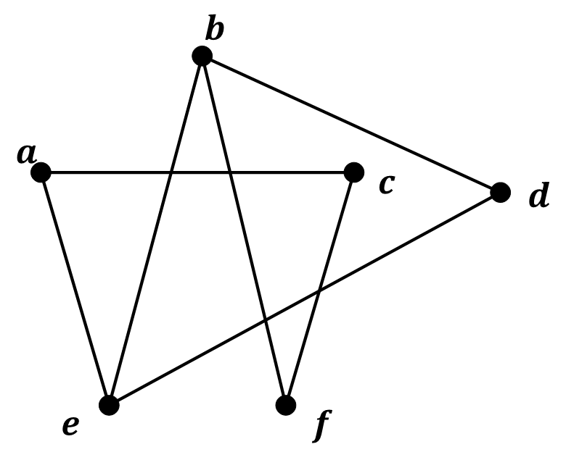
Gambar 2.1 Graf Terhubung.$[8$]
Graf $G$ dengan tiga himpunan terurut $(V\left(G\right),E\left(G\right),ψ_{G})$ yang terdiri dari himpunan simpul tak kosong $V(G)$, himpunan sisi $E(G)$, dan fungsi $ψ_{G}$ yang berhubungan dengan sisi dari pasangan simpul tak berurut pada graf $G$. Jika $e$ adalah sisi dan $u$ dan $v$ adalah simpul di graf $G$ yang sedemikian rupa sehingga $ψ_{G}\left(e\right)=uv$, maka $e$ dikatakan join dari $u$ dan $v$.[8]

2.1.2 Isomorfisme Pada Graf
Dua buah graf $G_{1}$ dan $G_{2}$ dikatakan isomorfis jika simpul $G_{1}$ dan $G_{2}$ berkorespondensi satu-satu sehingga jumlah sisi yang berlekatan dengan dua simpul di $G_{1}$ sama dengan jumlah sisi yang berlekatan dengan simpul di $G_{2}$. Dua graf pada gambar 2.3 adalah isomorfis karena berkorespondensi satu-satu
$u↔l, v↔m, w↔n, x↔p, y↔q, z↔r$.[9]
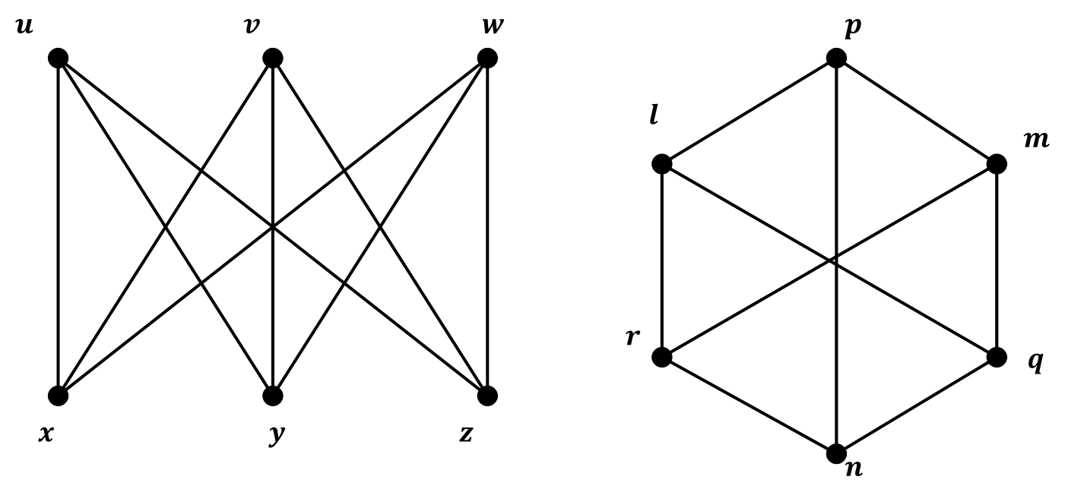
Gambar 2.2 Contoh Dua Graf Yang Isomorfis

2.1.3 Graf Sikel
Untuk $n≥3$, Graf Sikel merupakan graf sederhana yang setiap simpulnya berderajat dua. Graf sikel dengan $n$ simpul dilambangkan dengan $C_{n}$.[10] Gambar 2.3 merupakan contoh dari Graf sikel.
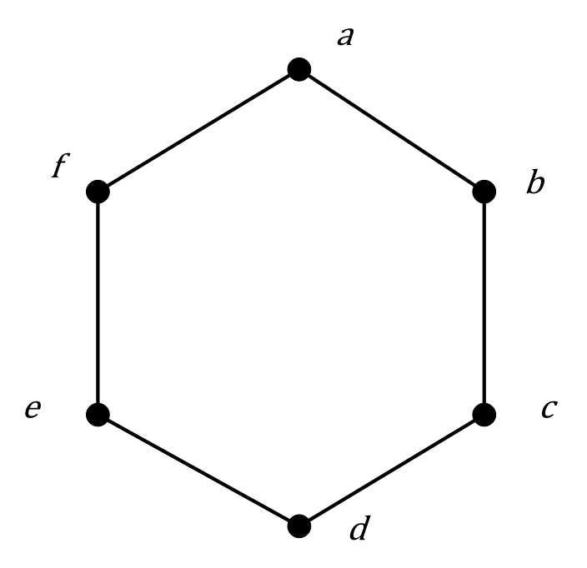
Gambar 2.3 Graf Sikel ($C_{6}$).

2.1.4 Graf Lengkap
Graf lengkap $K_{n}$ merupakan graf sederhana yang setiap simpulnya terhubung ke setiap simpul yang lain. Graf lengkap dengan $n$ buah simpul dinotasikan dengan $K_{n}$ . Setiap simpul $K_{n}$ berderajat $n-1$. Jumlah sisi pada graf lengkap yang terdiri dari $n$ buah simpul adalah $\frac{n\left(n-1\right)}{2}$.[11] Contoh graf lengkap dengan enam simpul direpresentasikan oleh gambar 2.4.
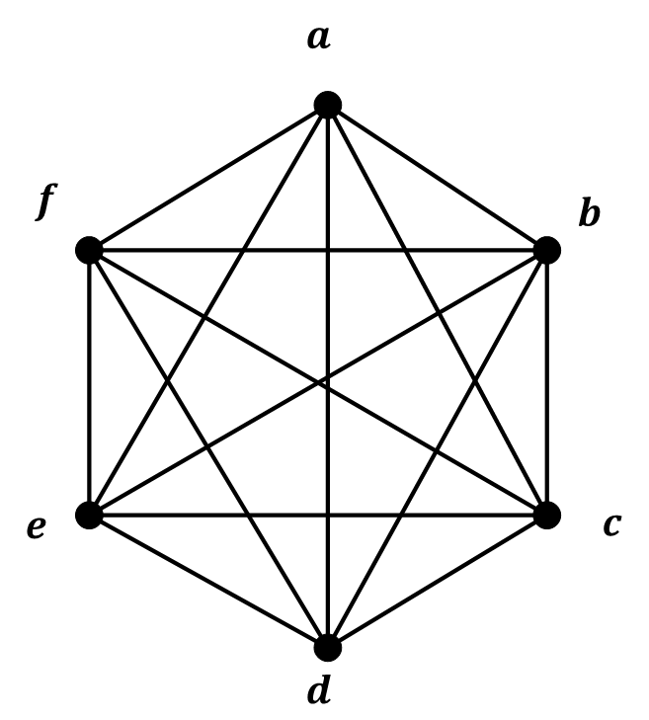
Gambar 2.4 Graf Lengkap ($K_{6}$).

2.1.5 Graf Bintang
Graf Bintang $S_{n}$ dengan order $n$ adalah graf dengan $n$simpul dengan satu simpul berderajat $n-1$ dan simpul lain memiliki derajat satu.[12] Gambar 2.5 merupakan contoh dari Graf Roda.

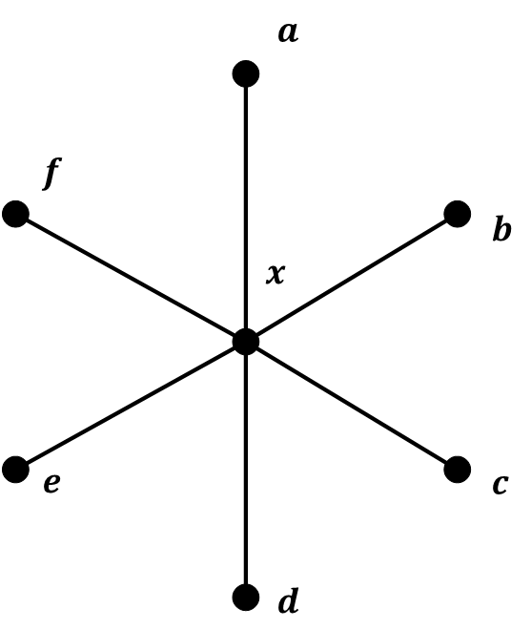
Gambar 2.5 Graf Bintang ($S_{7}$)

2.1.6 Graf Roda
Graf Roda $W_{m}$ adalah graf hasil join $K_{1}+C_{n-1}$ dimana $K_{1}$ adalah graf lengkap dengan satu simpul dan $C_{n-1}$ adalah graf sikel dengan $n-1$ simpul. Sisi pada graf ini ada dua jenis, yaitu sisi dalam yang merupakan jari-jari dan sisi luar. Sedangkan simpulnya juga ada dua jenis, yaitu simpul pusat dan simpul tepi. [13] Simpul pusat graf roda $(W_{m})$ adalah simpul yang bertetangga dengan simpul lain di graf $W_{m}$ , sedangkan simpul tepi graf roda adalah simpul lain pada graf roda yang bukan merupakan simpul pusat. Gambar 2.6 merupakan contoh dari Graf Roda.
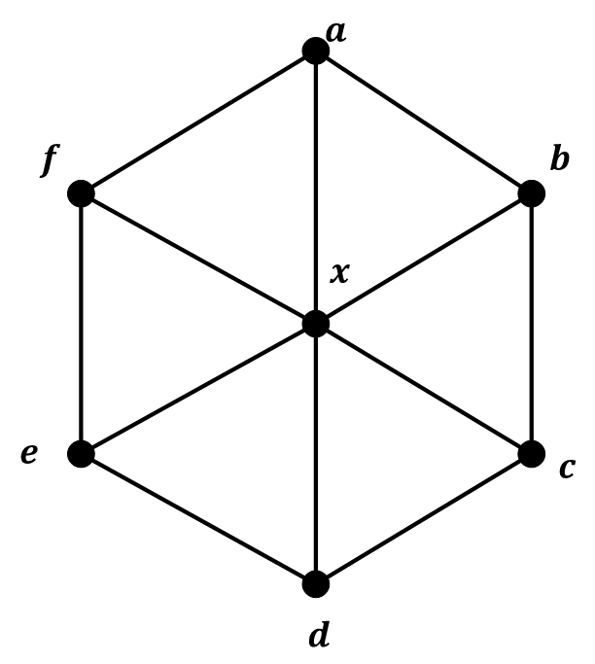
Gambar 2.6 Graf Roda ($W_{7}$).

pada Gambar 2.6 simpul pusat graf $W_{7}$ adalah simpul $x$, sedangkan simpul tepi graf $W_{7}$ adalah $a,b,c,d,e,f$.

2.1.7 Graf Kincir
Graf kincir dinotasikan dengan $W_{2}^{m}$ adalah graf yang dibangun dengan menghubungkan semua simpul $mK_{2}$ dengan sebuah simpul yang disebut simpul pusat $c$. Graf$mK_{2}$ adalah graf lengkap $K_{2}$ yang diduplikat sebanyak $m$. Secara matematis graf Kincir $W_{2}^{m}≅K_{1}+mK_{2}$. Simpul pusat dalam graf Kincir diberi nama $c$, sedangkan $u_{i}$ dan $v_{i}$ untuk dua simpul luar di bilah i dimana $1≤i≤m$.[13]. Graf kincir ${(W}_{2}^{m})$ isomorfis dengan graf persahabatan ($F_{n})$ dengan $n=m$. Gambar 2.7 berikut ini adalah contoh Graf Kincir.
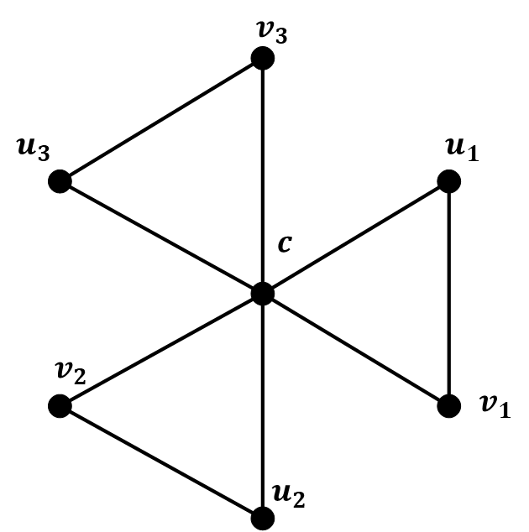
Gambar 2.7 Graf Kincir ($W_{2}^{3}$).
pada Gambar 2.7 simpul pusat graf $W_{2}^{3}$ adalah simpul $c$, sedangkan simpul tepi graf $W_{2}^{3}$ adalah $u_{1},v_{1},u_{2},v_{2},u_{3},$ dan $v_{3}$.

2.1.8 Graf Persahabatan
Graf Persahabatan $F_{n}$ untuk $n≥2$ adalah graf yang didapat dengan cara menghapus $n/2$ sisi pada bagian sikel graf roda. Graf Pertemanan hanya bisa didapatkan dari graf roda dengan $n$ genap, banyak simpul graf persahabatan adalah $2n+1$ sedangkan banyak sisinya adalah $3n$.[10] Gambar 2.8 berikut ini adalah contoh Graf Persahabatan.
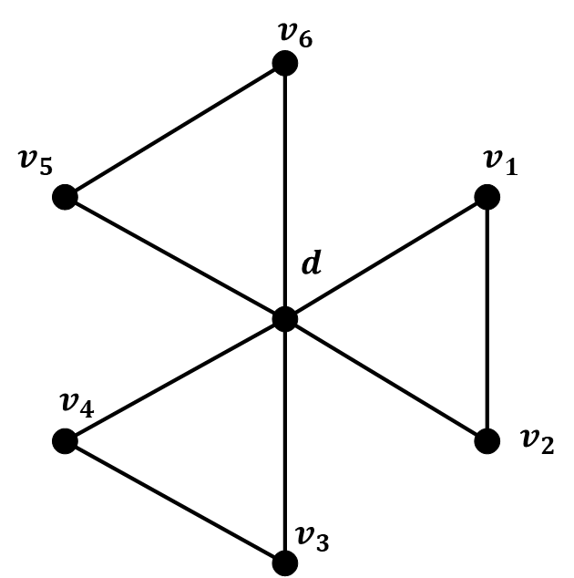
Gambar 2.8 Graf Persahabatan ($F_{3})$

2.1.8 Amalgamasi
Dalam membentuk sebuah graf baru, salah satu cara yang dapat dilakukan yaitu dengan menggunakan operasi amalgamasi. Amalgamasi simpul dari pasangan simpul graf $(G,u)$ bersama $(H,v)$ adalah graf yang diperoleh dengan menghimpitkan simpul dan menjadi satu simpul . Notasi yang digunakan untuk menyatakan operasi amalgamasi adalah “ * ” (apabila hanya diambil satu simpul dari masing-masing graf) atau “ $*_{2}$” (apabila diambil dua simpul dari masing –masing graf). Selanjutnya, diberikan graf dan sebagaimana pada Gambar 2.8, jika dilakukan amalgamasi dari simpul dan , maka operasi amalgamasi dinotasikan dengan
$\left(G_{n},a\right)*{(H}_{m},b)=(R,x)$,

Dimana $R$ adalah graf baru yang terbentuk, sedangkan $x$ adalah anggota himpunan simpul dari graf yang diperoleh dari hasil amalgamasi simpul.

$G :$

$H :$
$(R,x)=amal(G\left(d\right),H\left(k\right)) :$
Gambar 2.9 Contoh Graf Hasil Amalgamasi.$[14]$

Dalam pengerjaan tugas akhir ini akan digunakan dua jenis amalgamasi,yaitu amalgamasi pusat dan amalgamasi tepi. Misalkan $K_{n}$ adalah graf lengkap, sedangkan $W_{m}$ dan $W_{2}^{m}$ masing-masing adalah graf roda dan kincir
- Amalgamasi pusat dari $K_{n}$ & $W_{m}$ atau $K_{n}$ & $W_{2}^{m}$ adalah operasi pada graf dengan menghimpitkan sebarang simpul di $K_{n}$ dengan simpul pusat di $W_{m}$ atau $W_{2}^{m}$. Simpul Pusat graf roda $W_{m}$, $m≥5$ adalah simpul pada graf roda yang bertetangga dengan semua simpul lain di $W_{m}$. Simpul Pusat graf kincir $W_{2}^{m}$, $m≥2$ adalah simpul di graf kincir yang bertetangga dengan semua simpul lain di $W_{2}^{m}$. Amalgamasi pusat pada sebarang graf $K_{n}$ dan $W_{m}$ atau $W_{2}^{m}$ dinotasikan dengan ${amal}_{p}( K_{n}\left(v\right),W_{m}\left(u\right))$. Contoh dari graf hasil amalgamasi pusat adalah sebagai berikut.
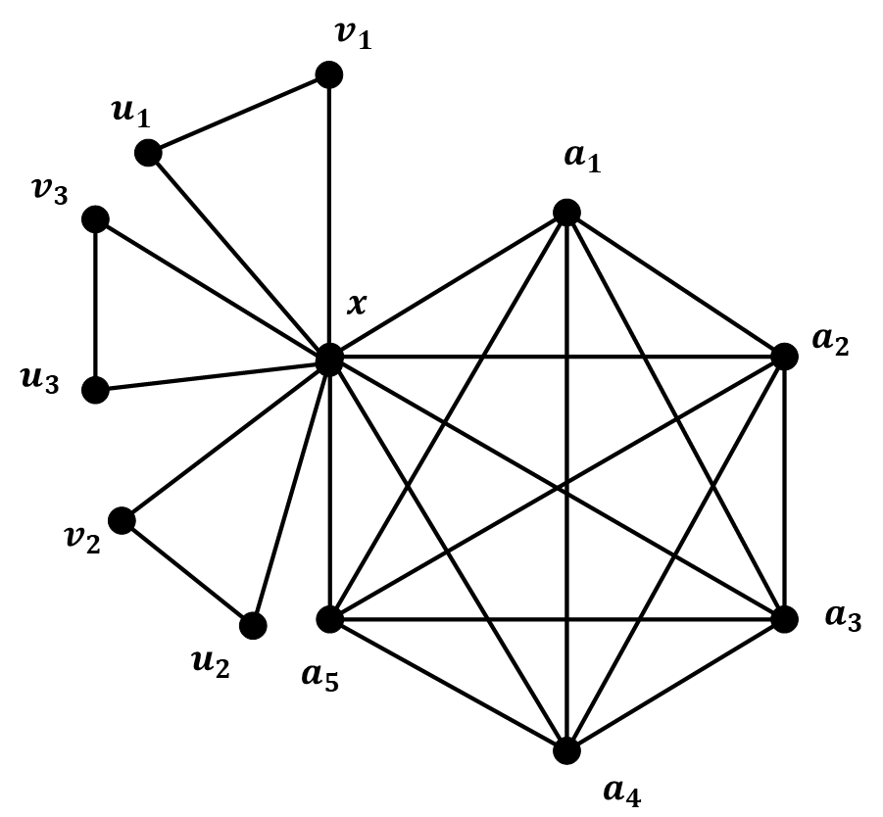
Gambar 2.10 ${Amal}_{p}( K_{6}\left(a_{6}\right),W_{2}^{3}\left(c\right))$.

- Amalgamasi tepi dari $K_{n}$ & $W_{m}$ atau $K_{n}$ & $W_{2}^{m}$ adalah operasi pada graf dengan menghimpitkan sebarang simpul di $K_{n}$ dengan simpul tepi di $W_{m}$ atau $W_{2}^{m}$ .Simpul tepi graf roda $W_{m}$, $m≥5$ adalah simpul di graf roda yang berderajat tiga. Simpul tepi graf kincir $W_{2}^{m}$, $m≥2$ adalah simpul pada graf kincir yang berderajat dua. Amalgamasi tepi pada sebarang graf $K_{n}$ dan $W_{m}$ atau $W_{2}^{m}$ dinotasikan dengan ${Amal}_{t}( K_{n}\left(v\right),W_{m}\left(u\right))$. Contoh dari graf hasil amalgamasi tepi adalah sebagai berikut.
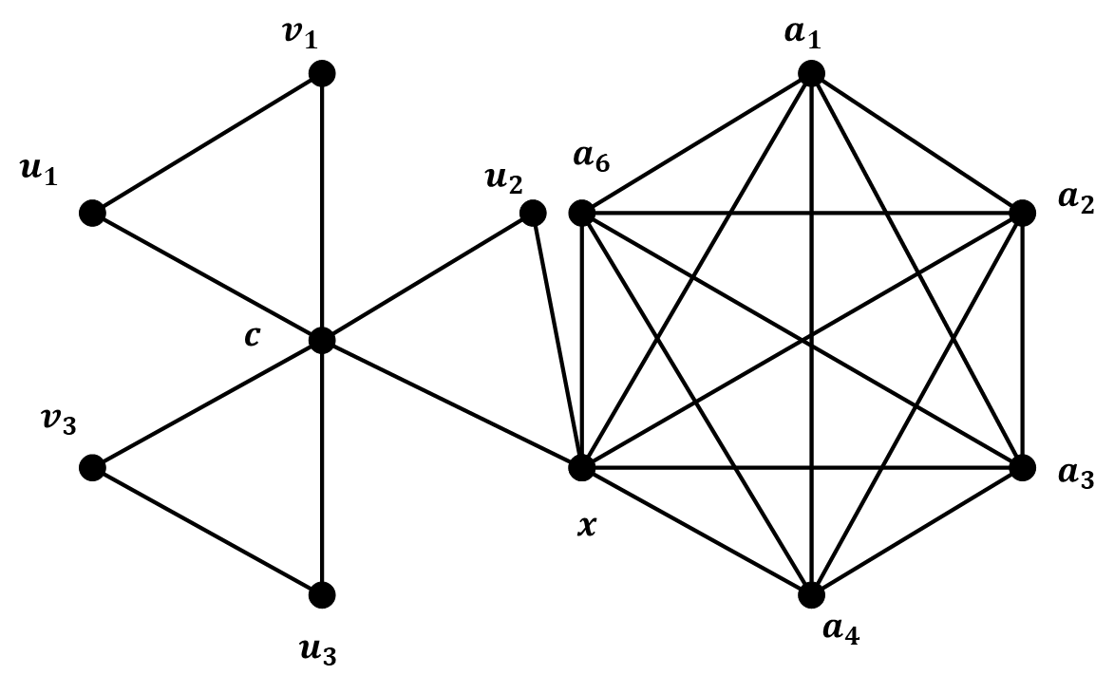
Gambar 2.11 ${amal}_{t}( K_{6}\left(a_{5}\right),W_{2}^{3}\left(v_{2}\right))$.

2.2 Dimensi Metrik
Diberikan suatu graf terhubung $G$, misalkan $u$ dan $v$ simpul - simpul pada $G$. Jarak antara dua simpul $u$ dan $v$ didefinisikan sebagai panjang lintasan terpendek dari $u$ ke $v$ pada $G$ dan dinotasikan dengan $d(u,v)$. Jika diberikan suatu himpunan terurut$W=\{w_{1},w_{2},w_{3}, …,w_{k}\}$ dari simpul-simpul dalam graf terhubung $G$dan simpul $v$ di $V(G)$ maka representasi dari simpul $v$ terhadap $W$ adalah:
$$r\left(v | W\right)=\left(d\left(v,w_{1}\right),d\left(v,w_{2}\right), …,d\left(v,w_{k}\right)\right).$$
Jika representasi dari simpul-simpul $v∈V(G)$ terhadap $W$ unik, maka $W$ dikatakan sebagai himpunan pembeda dari $G$. Himpunan pembeda dengan kardinalitas minimum disebut himpunan pembeda minimum. Kardinalitas dari himpunan pembeda minimum disebut dimensi metrik dari $G$, dan dinotasikan $dim⁡(G)$ . Dengan kata lain, dimensi metrik dari graf $G$ adalah kardinalitas minimum dari himpunan pembeda $G$.$[4]$

Lemma 2.1
Untuk setiap simpul $u$ anggota himpunan pembeda $W$ pasti memiliki representasi yang berbeda terhadap $W$.

Bukti:
Misalkan terdapat sebuah graf terhubung $G$ dengan himpunan simpul $V\left(G\right)=\{u_{1},u_{2},u_{3},…,u_{n}\}$ dan himpunan pembeda $W=\{u_{1},u_{2},u_{3},…,u_{n}\}$ jika dilakukan analisis jarak setiap simpul anggota pada himpunan pembeda diperoleh

$$r\left(u_{1} | W\right)=\left(0,p_{2},p_{3},{…,p}_{n}\right)$$
$$r\left(u_{2} | W\right)=\left(p_{1},0,p_{3},{…,p}_{n}\right)$$
$$r\left(u_{3} | W\right)=(p_{1},p_{2},0,{…,p}_{n})$$

Seterusnya sampai pada $r\left(u_{n} | W\right)=(p_{1},p_{2},p_{3},…,0)$ memiliki representasi yang berbeda terhadap $W$.[15]
Sebagai contoh, misal $G$ adalah graf $S_{6}$ seperti pada Gambar 2.11, akan dicari dimensi metrik dari graf $S_{6}$, sebelum itu dicari representasi simpul graf $S_{6}$ dengan beberapa jumlah anggota $W$ untuk mencari himpunan pembeda.
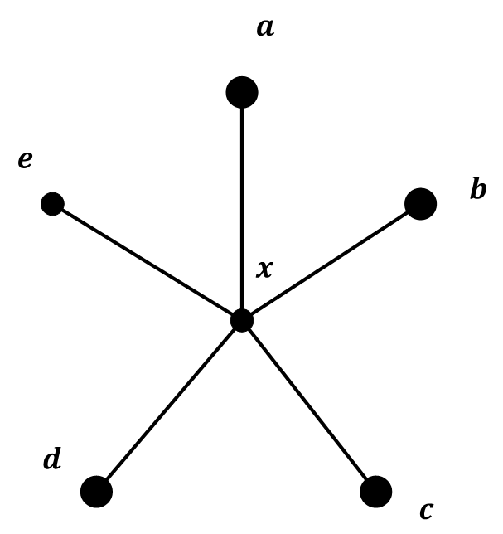
Gambar 2.12 Graf Bintang ($S_{6}$) dengan $W=\{a,b,c,d\}$.

$$W_{1}=\left\{a\right\} W_{2}=\left\{a,b\right\}$$
$$r\left(a | W_{1}\right)=\left(0\right); r\left(a | W_{2}\right)=\left(0,2\right);$$
$$r\left(b | W_{1}\right)=\left(2\right); r\left(b | W_{2}\right)=\left(2,0\right);$$
$$r\left(c | W_{1}\right)=\left(2\right); r\left(c | W_{2}\right)=\left(2,2\right);$$
$$r\left(d | W_{1}\right)=\left(2\right); r\left(d | W_{2}\right)=\left(2,2\right);$$
$$r\left(e | W_{1}\right)=\left(2\right); r\left(e | W_{2}\right)=\left(2,2\right);$$
$$r\left(x | W_{6}\right)=\left(1\right); r\left(x | W_{2}\right)=\left(1,1\right);$$

$$W_{3}=\left\{a,b,c\right\} W_{4}=\left\{a,b,c,d\right\}$$
$$r\left(a | W_{3}\right)=\left(0,2,2\right); r\left(a | W_{4}\right)=\left(0,2,2,2\right);$$
$$r\left(b | W_{3}\right)=\left(2,0,2\right); r\left(b | W_{4}\right)=\left(2,0,2,2\right);$$
$$r\left(c | W_{3}\right)=\left(2,2,0\right); r\left(c | W_{4}\right)=\left(2,2,0,2\right);$$
$$r\left(d | W_{3}\right)=\left(2,2,2\right); r\left(d | W_{4}\right)=\left(2,2,2,0\right);$$
$$r\left(e | W_{3}\right)=\left(2,2,2\right); r\left(e | W_{4}\right)=\left(2,2,2,2\right);$$
$$r\left(x | W_{3}\right)=\left(1,1,1\right); r\left(x | W_{4}\right)=\left(1,1,1,1\right);$$

$$W_{5}=\left\{a,b,c,d,e\right\}{ W}_{6}=\left\{a,b,c,d,e,x\right\}$$
$$r\left(a | W_{5}\right)=\left(0,2,2,2,2\right); r\left(a | W_{6}\right)=\left(0,2,2,2,2,1\right);$$
$$r\left(b | W_{5}\right)=\left(2,0,2,2,2\right); r\left(b | W_{6}\right)=\left(2,0,2,2,2,1\right);$$
$$r\left(c | W_{5}\right)=\left(2,2,0,2,2\right); r\left(c | W_{6}\right)=\left(2,2,0,2,2,1\right);$$
$$r\left(d | W_{5}\right)=\left(2,2,2,0,2\right); r\left(d | W_{6}\right)=\left(2,2,2,0,2,1\right);$$
$$r\left(e | W_{5}\right)=\left(2,2,2,2,0\right); r\left(e | W_{6}\right)=\left(2,2,2,2,0,1\right);$$
$$r\left(x | W_{5}\right)=\left(1,1,1,1,1\right); r\left(x | W_{6}\right)=\left(1,1,1,1,1,0\right);$$

Dari penjabaran diatas didapatkan bahwa $W_{4}{,W}_{5},$ dan $W_{6}$ merupakan himpunan pembeda, karena representasi simpul graf $S_{6}$ terhadap $W_{4}{,W}_{5},$ dan $W_{6}$ berbeda. Dari ke tiga himpunan simpul yang merupakan himpunan pembeda, himpunan simpul yang memiliki kardinalitas terkecil adalah $W_{4}$ dengan ${|W}_{4}|=4$, oleh karena itu dapat disimpulkan bahwa $dim(W_{6})=4$

2.3 Dimensi Metrik Lokal
Dimensi metrik lokal merupakan pengembangan dimensi metrik dengan menambahkan syarat tertentu pada representasi dari simpul $v$ terhadap $W$ yang dinotasikan dengan $r(v|W)$. Pada penelitian ini dibahas salah satu syarat yang harus terpenuhi untuk $r(v|W)$. Apabila $r(v|W)$ untuk setiap dua simpul yang bertetangga di $V(G)$ dengan $v∈V(G)$ adalah berbeda, maka dikatakan sebagai himpunan pembeda lokal dari $G$. Himpunan pembeda lokal dengan kardinalitas minimum disebut dimensi metrik lokal dari $G$ yang dinotasikan dengan $\dim_{l}(G)$ .$[2]$
Sebagai contoh, dicari dimensi metrik lokal dari graf $S_{6}$, sebelum itu dicari representasi $W$ pada graf $S_{6}$ dengan beberapa jumlah anggota $W$ untuk mencari jumlah anggota $W$ yang memenuhi sebagai himpunan pembeda lokal.

$$W_{1}=\left\{a\right\} W_{2}=\left\{a,b\right\}$$
$$r\left(a | W_{2}\right)=\left(0\right); r\left(a | W_{2}\right)=\left(0,2\right);$$
$$r\left(b | W_{2}\right)=\left(2\right); r\left(b | W_{2}\right)=\left(2,0\right);$$
$$r\left(c | W_{2}\right)=\left(2\right); r\left(c | W_{2}\right)=\left(2,2\right);$$
$$r\left(d | W_{2}\right)=\left(2\right); r\left(d | W_{2}\right)=\left(2,2\right);$$
$$r\left(e | W_{2}\right)=\left(2\right); r\left(e | W_{2}\right)=\left(2,2\right);$$
$$r\left(x | W_{2}\right)=\left(1\right); r\left(x | W_{2}\right)=\left(1,1\right);$$

$W_{1}$ dan $W_{2}$ adalah himpunan pembeda lokal, karena walaupun ada simpul yang memiliki representasi yang sama terhadap $W_{1}$ dan $W_{2}$, namun tidak ada dari simpul-simpul tersebut yang bertetangga. Dari kedua himpunan simpul graf $S_{6}$ diatas yang memiliki anggota himpunan terkecil adalah $W_{1}$ dengan $\left|W_{1}\right|=1$, oleh karena itu dapat disimpulkan bahwa $\dim_{l}(W_{6})=1$

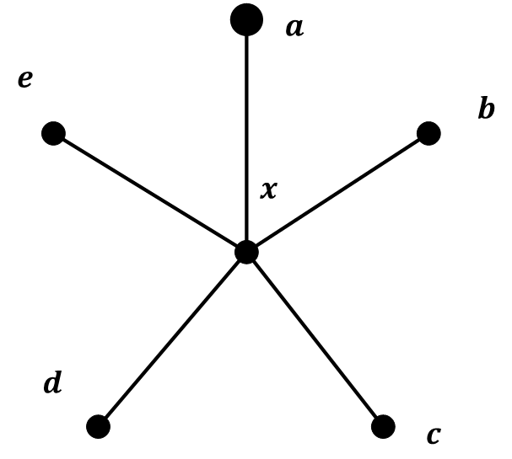
Gambar 2.13 Graf Bintang ($S_{6}$) dengan $W=\{a\}$.

Teorema 2.2
Misal $G$ adalah graf terhubung nontrivial berorder $n$, maka $\dim_{l}\left(G\right)=n-1$ jika dan hanya jika $G=K_{n}$ dan $\dim_{l}\left(G\right)=1$ jika dan hanya jika $G$ adalah graf bipartit.[2]

Teorema 2.3
Misal $W_{m}$ adalah graf roda dengan $m$simpul, maka dimensi metrik lokal dari graf roda adalah $\dim_{l}\left(W_{m}\right)=\frac{n-1}{4}, n>5$.[16]

Graf persahabatan $(F_{n})$ dan graf kincir $(W_{2}^{m})$ bersifat isomorfis dengan $m=n$, oleh karena itu dimensi metrik lokal graf kincir akan sama dengan graf persahabatan.

Teorema 2.4
Misal $F_{n}$ adalah graf persahabatan, maka untuk $n≥2$, $\dim_{l}\left(F_{n}\right)=n$.[17]

Dari teorema diatas juga dapat diketeahui bahwa $\dim_{l}\left(W_{2}^{m}\right)=m$.

BAB III

METODE PENELITIAN

Dalam bab ini diuraikan langkah-langkah sistematis yang dilakukan dalam proses pengerjaan tugas akhir. Kegiatan penelitian dalam Tugas Akhir ini terdiri atas: studi literatur, mendapatkan dimensi metrik lokal graf hasil amalgamasi pusat dan tepi dari graf lengkap dengan graf roda dan graf kincir, mencari pola dari data dimensi metrik lokal, merumuskan teorema dan pembuktian. dan terakhir penarikan kesimpulan dan saran.

3.1 Studi Literatur
Pada tahap ini dicari referensi yang berkaitan dengan dimensi metrik lokal pada amalgamasi graf terhubung. Referensi yang dicari meliputi dimensi metrik, dimensi metrik lokal, amalgamasi, dan lain sebagainya yang berhubungan dengan penelitian ini. Referensi – referensi yang dicari dapat diperoleh melalui jurnal – jurnal yang sesuai dengan topik tugas akhir ini.

Mendapatkan Dimensi Metrik Lokal Graf Hasil Amalgamasi Pusat dan Tepi Dari Graf Lengkap Dengan Graf Roda dan Graf Kincir
Setelah memperoleh informasi dari studi literatur, pada tahap ini dilakukan pencarian dimensi metrik lokal dari graf hasil operasi amalgamasi pusat dan amalgamasi tepi. Pada tahap ini akan dicari dimensi metrik lokal dari graf ${Amal}_{p}( {K_{n}\left(a_{n}\right),W}_{2}^{m}\left(c\right))$, ${Amal}_{t}(K_{n}\left(a_{n}\right), W_{2}^{m}\left(v_{m}\right))$, ${Amal}_{p} (K_{n}\left(a_{n}\right), W_{m}\left(b\right))$ dan ${Amal}_{t}( K_{n}\left(a_{n}\right),W_{m}\left(b_{m}\right))$.

3.3 Mencari Pola Dari Data Dimensi Metrik Lokal
Setelah mencari beberapa dimensi metrik lokal dari graf - graf hasil amalgamasi beberapa graf terhubung. Selanjutnya mencari pola dari dimensi metrik lokal dari amagamasi beberapa graf terhubung yang telah diperoleh.

3.4 Merumuskan Teorema Dan Pembuktian
Pada tahap ini akan dirumumuskan teorema dan pembuktian tentang dimensi metrik lokal dari graf hasil amalgamasi ${amal}_{p}( {K_{n}\left(a_{n}\right),W}_{2}^{m}\left(c\right))$, ${amal}_{t}\left(K_{n}\left(a_{n}\right), W_{2}^{m} \left(v_{m}\right)\right)$, ${amal}_{p}(K_{n}\left(a_{n}\right) W_{m}\left(b\right))$ dan ${amal}_{t}( K_{n}\left(a_{n}\right), W_{m}\left(b_{m}\right))$.

3.5 Penarikan Kesimpulan dan Saran
Pada tahap ini dilakukan penarikan kesimpulan dari penelitian yang dilakukan sebelumnya. Selanjutnya diberikan saran untuk perbaikan yang dapat dilakukan pada penelitian selanjutnya.

BAB IV

ANALISIS DAN PEMBAHASAN
Pada bab ini dijelaskan hasil dan pembahasan mengenai dimensi metrik lokal graf hasil amalgamasi graf lengkap dengan graf roda dan graf kincir.

  - Dimensi Metrik Lokal Hasil Amalgamasi Graf Lengkap dan Graf Roda
Pada sub bab ini akan dibahas dimensi metrik lokal graf hasil operasi amalgamasi graf lengkap dan graf roda. Nilai dimensi metrik lokal pada graf hasil amalgamasi graf lengkap dan graf roda tidak selalu sama, tergantung apakah simpul yang diamalgamasikan adalah simpul pusat atau simpul tepi pada graf roda, oleh karena itu akan dibahas satu persatu tentang amalgamasi pusat dan amalgamasi tepi pada graf lengkap dan graf roda.

4.1.1 Dimensi Metrik Lokal Hasil Amalgamasi Pusat Graf Lengkap Dan Graf Roda
Pada sub bab ini dibahas dimensi metrik lokal pada graf hasil operasi amalgamasi pusat graf lengkap $K_{n}$ dan graf roda $W_{m}$ dengan $n=1,2,3,4,5$ dan $m=6,10,14$. Dalam menentukan dimensi metrik lokal pada suatu graf, terlebih dahulu ditentukan batas atas dan batas bawah dimensi metrik lokalnya. Simpul pada graf roda berjumlah 6 ke atas dengan selisih empat karena dimensi metrik lokal graf roda adalah $\left\lceil \frac{m-1}{4}\right\rceil ,m>5$, oleh karena itu graf roda dengan jumlah simpul $m=6,7,8,9$ memiliki dimensi metrik lokal yang sama, yaitu $\dim_{l}\left(W_{6}\right)=\dim_{l}\left(W_{7}\right)=\dim_{l}\left(W_{8}\right)=\dim_{l}\left(W_{9}\right)=2$. Salah satu syarat untuk mendapatkan dimensi metrik lokal adalah representasi dari semua simpul pada graf amalgamasi pusat graf lengkap dan graf roda terhadap $W$ harus membentuk himpunan pembeda lokal dengan kardinalitas $W$ yang minimum. Amalgamasi pusat graf lengkap dan graf roda dengan $n$ dan $m$ sebarang dapat dilihat pada Gambar 4.1 sebagai berikut.
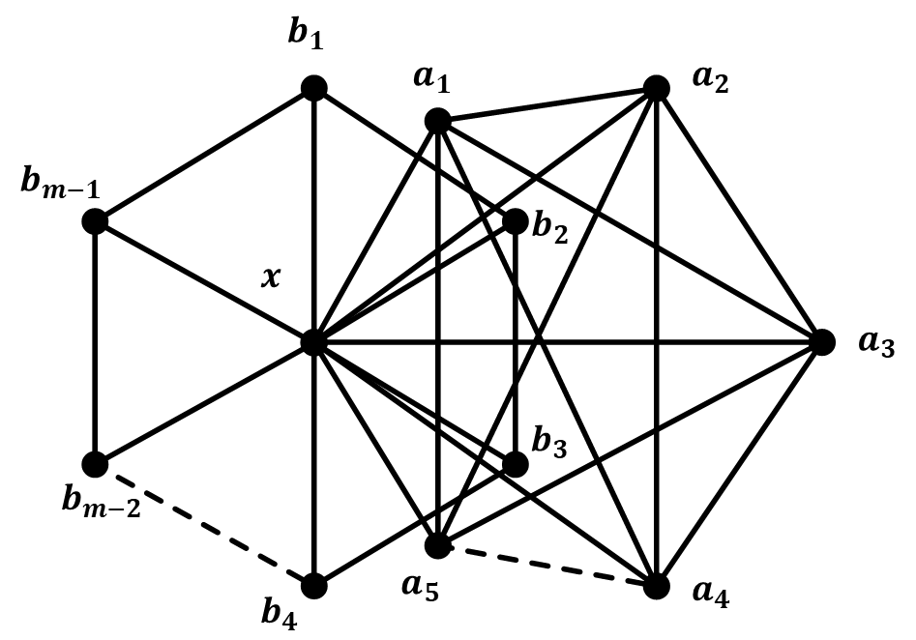
Gambar 4.1 ${amal}_{p}(K_{n}\left(a_{n}\right),W_{m}\left(b\right))$
a. Dimensi metrik lokal dari graf amalgamasi pusat graf lengkap dan graf roda ${amal}_{p}(K_{3}\left(a_{3}\right),W_{6}\left(b\right))$.
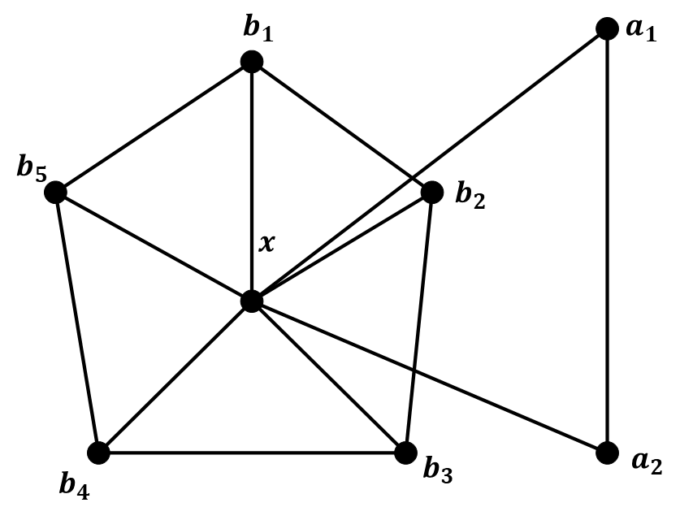
Gambar 4.2 ${amal}_{p}(K_{3}\left(a_{3}\right),W_{6}\left(b\right))$

Untuk mendapatkan dimensi metrik lokal pada graf amalgamasi pusat graf lengkap dan graf roda ${amal}_{p}(K_{3}\left(a_{3}\right)$,$W_{6}\left(b\right))$, akan dicari batas atas dan batas bawah dari dimensi metrik lokal graf $({amal}_{p}(K_{3}\left(a_{3}\right),W_{6}\left(b\right))$. Diketahui dimensi metrik lokal dari graf penyusun amalgamasi masing-masing adalah $\dim_{l}\left(K_{3}\right)=2$ dan $\dim_{l}\left(W_{3}\right)=2$. Simpul bersama adalah simpul yang di lekatkan pada dua graf pada operasi amalgamasi graf. Pada $K_{3}$ jika salah satu simpulnya menjadi simpul bersama, maka jumlah anggota $W$ pada $K_{3}$ yang dapat menghasilkan himpunan pembeda lokal adalah satu. Misal $W=\{a_{1},b_{1},b_{4}\}$ akan ditunjukkan bahwa semua simpul di graf ${amal}_{p}(K_{3}\left(a_{3}\right),W_{6}\left(b\right))$ memenuhi syarat himpunan pembeda lokal yaitu setiap dua simpul yang bertetangga memiliki representasi yang berbeda terhadap $W$. Menurut Lemma 2.1 simpul elemen $W$ memiliki representasi yang berbeda karena masing-masing simpul memiliki nilai ‘0’ pada representasinya dan masing-masing anggota $W$memiliki posisi ‘0’ yang berbeda. Berikut adalah representasi simpul graf ${amal}_{p}(K_{3}\left(a_{3}\right),W_{6}\left(b\right))$ terhadap $W$.
$${r(a}_{1}\left|W\right)=\left(0,2,2\right) r(b_{2}\left|W\right)=\left(2,1,2\right)$$
$${r(a}_{2}\left|W\right)=\left(1,2,2\right) r(b_{3}\left|W\right)=\left(2,2,1\right)$$
$$r(x\left|W\right)=\left(1,1,1\right) r(b_{4}\left|W\right)=\left(2,2,0\right)$$
$$r(b_{1}\left|W\right)=\left(2,0,2\right) r(b_{5}\left|W\right)=\left(2,1,1\right)$$
Terlihat bahwa semua representasi terhadap $W$ berbeda, jadi $W=\{a_{1},b_{1},b_{4}\}$ adalah himpunan pembeda lokal dengan $\left|W\right|=3$. Akan tetapi $W$ belum tentu merupakan kardinalitas minimum. Oleh karena itu batas atas dimensi metrik lokal $\dim_{l}\left({amal}_{p}\left(K_{3}\left(a_{3}\right),W_{6}\left(b\right)\right)\right)≤3$.
Untuk mendapatkan batas bawah, akan ditunjukkan bahwa $W$ dengan $\left|W\right|≥3$ adalah himpunan pembeda. Misal $\left|W\right|=2$, $W$ pasti bukan merupakan himpunan pembeda lokal karena terdapat dua atau lebih simpul yang bertetangga mempunyai representasi yang sama. Tanpa mengurangi keumuman, misalkan $=\{a_{1},b_{1}\}$ , terdapat representasi yang sama pada simpul yang bertetangga, yaitu $r\left(b_{3} | W\right)=r\left(b_{4} | W\right)=(2,2)$. Oleh karena itu, himpunan simpul pada graf ${amal}_{p}\left(K_{3}\left(a_{3}\right),W_{6}\left(b\right)\right)$ dengan $\left|W\right|=2$ bukan merupakan himpunan pembeda. Jika himpunan pembeda graf ${ amal}_{p}\left(K_{3}\left(a_{3}\right),W_{6}\left(b\right)\right)$ dengan kardinalitas terkecil adalah $W=3$, maka batas bawah dimensi metrik lokal $\dim_{l}\left({amal}_{p}\left(K_{3}\left(a_{3}\right),W_{6}\left(b\right)\right)\right)≥3$.
Diperoleh batas atas dan batas bawah dimensi metrik lokal adalah $3≤\dim_{l}$ $\left({amal}_{p}\left(K_{3}\left(a_{3}\right) , W_{6}\left(b\right)\right)\right)≤3$, maka dimensi metrik lokal $\dim_{l}$ $\left({amal}_{p} \left(K_{3}\left(a_{3}\right),W_{6}\left(b\right)\right)\right)=3$.
Graf $W_{m}$ dengan $m=7,8,9$ memiliki dimensi metrik lokal yang sama dengan $W_{6}$, yaitu $\dim_{l}\left(W_{m}\right)=2$, hal itu juga berlaku untuk seterusnya, maka dari itu juga dapat disimpulkan bahwa dimensi metrik lokal dari graf amalgamasi pusat antara graf lengkap $(K_{3})$ dengan graf roda ($W_{m}$) adalah $\dim_{l}\left({amal}_{p}\left(K_{3}\left(a_{3}\right),W_{6}\left(b\right)\right)\right)=3$.
b. Dimensi metrik lokal dari graf amalgamasi pusat graf lengkap dan graf roda ${amal}_{p}$ $(K_{n}\left(a_{n}\right),W_{m}\left(b\right))$.
Tanpa mengurangi keumuman serta langkah yang sama dimensi metrik lokal $\dim_{l}\left({amal}_{p}\left(K_{n}\left(a_{n}\right),W_{m}\left(b\right)\right)\right)$ dengan $n>3$ dan $m=4k+2, k≥1, k∈Z$ Didapatkan hasil seperti pada tabel-tabel berikut
Tabel 4.1 $\dim_{l}\left({amal}_{p}\left(K_{n}\left(a_{n}\right),W_{m}\left(b\right)\right)\right), n=3, m=6,10,14.$
jumlah simpul |  | dimensi metrik lokal
$$n$$ | $$m$$ | $$K_{n}$$ | $$W_{m}$$ | $${amal}_{p}\left(K_{n}\left(a_{n}\right),W_{m}\left(b\right)\right)$$
3 | 6 | 2 | 2 | 3
3 | 10 | 2 | 3 | 4
3 | 14 | 2 | 4 | 5

Tabel 4.2 $\dim_{l}\left({amal}_{p}\left(K_{n}\left(a_{n}\right),W_{m}\left(b\right)\right)\right),n=4,m=6,10,14.$
jumlah simpul |  | dimensi metrik lokal
$$n$$ | $$m$$ | $$K_{n}$$ | $$W_{m}$$ | $${amal}_{p}\left(K_{n}\left(a_{n}\right),W_{m}\left(b\right)\right)$$
4 | 6 | 3 | 2 | 4
4 | 10 | 3 | 3 | 5
4 | 14 | 3 | 4 | 6

Tabel 4.3 $\dim_{l}\left({amal}_{p}\left(K_{n}\left(a_{n}\right),W_{m}\left(b\right)\right)\right),n=5,m=6,10,14.$
jumlah simpul |  | dimensi metrik lokal
$$n$$ | $$m$$ | $$K_{n}$$ | $$W_{m}$$ | $${amal}_{p}\left(K_{n}\left(a_{n}\right),W_{m}\left(b\right)\right)$$
5 | 6 | 4 | 2 | 5
5 | 10 | 4 | 3 | 6
5 | 14 | 4 | 4 | 7

Tabel 4.4 $\dim_{l}\left({amal}_{p}\left(K_{n}\left(a_{n}\right),W_{m}\left(b\right)\right)\right),n=3,4,5,m=6.$
jumlah simpul |  | dimensi metrik lokal
n | m | $K_{n}$ | $$W_{m}$$ | $${amal}_{p}\left(K_{n}\left(a_{n}\right),W_{m}\left(b\right)\right)$$
3 | 6 | 2 | 2 | 3
4 | 6 | 3 | 2 | 4
5 | 6 | 4 | 2 | 5

Tabel 4.5 $\dim_{l}\left({amal}_{p}\left(K_{n}\left(a_{n}\right),W_{m}\left(b\right)\right)\right),n=3,4,5,m=10.$
jumlah simpul |  | dimensi metrik lokal
n | m | $K_{n}$ | $W_{m}$ | $${amal}_{p}\left(K_{n}\left(a_{n}\right),W_{m}\left(b\right)\right)$$
3 | 10 | 2 | 3 | 4
4 | 10 | 3 | 3 | 5
5 | 10 | 4 | 3 | 6

Tabel 4.6 $\dim_{l}\left({amal}_{p}\left(K_{n}\left(a_{n}\right),W_{m}\left(b\right)\right)\right),n=3,4,5,m=14.$
jumlah simpul |  | dimensi metrik lokal
n | m | $$K_{n}$$ | $$W_{m}$$ | $${amal}_{p}\left(K_{n}\left(a_{n}\right),W_{m}\left(b\right)\right)$$
3 | 14 | 2 | 4 | 5
4 | 14 | 3 | 4 | 6
5 | 14 | 4 | 4 | 7

Tabel 4.7 $\dim_{l}\left({amal}_{p}\left(K_{n}\left(a_{n}\right),W_{m}\left(b\right)\right)\right),n=3,4,5,m=6,10,14.$
jumlah simpul |  | dimensi metrik lokal
n | m | $$K_{n}$$ | $$W_{m}$$ | $${amal}_{p}\left(K_{n}\left(a_{n}\right),W_{m}\left(b\right)\right)$$
3 | 6 | 2 | 2 | 3
4 | 10 | 3 | 3 | 5
5 | 14 | 4 | 4 | 7

Teorema 4.1
Jika amalgamasi pusat dari sebuah graf lengkap $K_{n}$ dan graf roda $W_{m}$ dinotasikan sebagai ${amal}_{p}\left(K_{n}\left(a_{n}\right),W_{m}\left(b\right)\right)$, $n≥3$, $n∈Z$ dan, $m>5$, $m∈Z$, maka $\dim_{l}\left({amal}_{p}\left(K_{n}\left(a_{n}\right), W_{m}\left(b\right)\right)\right)=\dim_{l}\left(K_{n}\right)+\dim_{l}\left(W_{m}\right)-1$.

Bukti:
Misalkan ${amal}_{p}\left(K_{n}\left(a_{n}\right),W_{m}\left(b\right)\right)$ adalah graf dengan $n≥1$ dan $>5$. Pertama akan dicari batas atas dari dimensi metrik lokal graf ${amal}_{p}\left(K_{n}\left(a_{n}\right),W_{m}\left(b\right)\right)$. Simpul-simpul $K_{n}$ yang menjadi elemen $W$ adalah semua simpul pada $K_{n}$ kecuali simpul bersama dan satu sebarang simpul $K_{n}$. Sedangkan simpul $W_{m}$ yang merupakan elemen $W$ adalah simpul tepi pada $W_{m}$ berjumlah $\left\lceil \frac{m-1}{4}\right\rceil$ dengan syarat tidak ada 4 simpul tepi pada $W_{m}$ yang bukan anggota $W$ yang berurutan. Tanpa mengurangi keumuman, misalkan $W={\{a}_{1},a_{2},…b_{1},b_{5},…)$. Maka representasi dari semua simpul graf ${amal}_{p}\left(K_{n}\left(a_{n}\right),W_{m}\left(b\right)\right)$ adalah sebagai berikut
$$r\left(x | W\right)=\left(1,1,1,…,1,1,1,…\right);$$
$$r\left(a_{1} | W\right)=\left(0,1,1,…,2,2,2,…\right);$$
$$r\left(a_{2} | W\right)=\left(1,0,1,…,2,2,2,…\right);$$
$$•$$
$$•$$
$$•$$
$$r\left(b_{1} | W\right)=\left(2,2,2,…,0,2,2,…\right);$$
$$r\left(b_{2} | W\right)=\left(2,2,2,…1,2,2,…\right);$$
$$r\left(b_{3} | W\right)=\left(2,2,2,…2,2,2,…\right);$$
$$•$$
$$•$$
$$•$$
Semua simpul anggota $V({amal}_{p}\left(K_{n}\left(a_{n}\right),W_{m}\left(b\right)\right))$ memiliki representasi yang berbeda terhadap $W$ dengan anggota himpunan $W$ adalah $\left|W\right|=\left(n-2\right)+\left\lceil (\frac{\left(m-1\right)}{4})\right\rceil$, maka $\dim_{l}\left({amal}_{p}\left(K_{n}\left(a_{n}\right),W_{m}\left(b\right)\right)\right)≤\dim_{l}\left(K_{n}\right)+\dim_{l}\left(W_{m}\right)-1$.
Selanjutnya akan di tunjukkan bahwa batas bawah dari dimensi metrik lokal graf ${amal}_{p}\left(K_{n}\left(a_{n}\right),W_{m}\left(b\right)\right)$ adalah $\dim_{l}\left({amal}_{p}\left(K_{n}\left(a_{n}\right), W_{m}\left(b\right)\right)\right)≥ldim\left(K_{n}\right)+\dim_{l}\left(W_{m}\right)-1$. Di asumsikan $W$ adalah himpunan pembeda lokal pada graf ${amal}_{p}$ $\left(K_{n}\left(a_{n}\right),W_{m}\left(b\right)\right)$ dengan $\left|W\right|<\dim_{l}\left(K_{n}\right)+\dim_{l}\left(W_{m}\right)-1$. Ada 2 kemungkinan yang mungkin terjadi untuk pemilihan simpul pada $W$.
(1) Jika simpul anggota $W∈V\left(K_{n}\right),|V\left(K_{n}\right)|<n-2$ maka setidaknya ada dua simpul yang memiliki representasi yang sama dan bertetangga.tanpa mengurangi keumuman, diambil dua simpul $a_{1}$ dan $a_{2}$ dimana $a_{1},a_{2}∈V(K_{n})$ dan $a_{1},a_{2}∉W$ , serta $a_{1}$ dan $a_{2}$ bukan merupakan simpul Bersama. Simpul bersama adalah simpul yang dilekatkan pada operasi amalgamasi graf . Maka
$$r\left(a_{1} | W\right)=r\left(a_{2} | W\right)=\left(1,1,…,2,2,2,…\right).$$
(2) Jika simpul anggota $W∈V\left(W_{m}\right), |V\left(W_{m}\right)|<\frac{\left(m-1\right)}{4}$ maka setidaknya ada dua simpul yang memiliki representasi yang sama dan bertetangga. Misal $b_{1},b_{2}∈V(W_{m})$ dan $b_{1},b_{2}∉W$ , serta $x$ dan $y$ bukan merupakan simpul bersama. Maka
$$r\left(b_{1} | W\right)=r\left(b_{2} | W\right)=(2,2,…,1,1,1,…)$$
Gambar 4.3 ${amal}_{p}(K_{n}\left(a_{n}\right),W_{m}\left(b\right))$
Dari kemungkinan di atas dengan pemilihan simpul anggota $W$ dimana setidaknya ada dua simpul yang memiliki representasi yang sama dan bertetangga, jadi $W$ dengan $\left|W\right|<\dim_{l}\left(K_{n}\right)+\dim_{l}\left(W_{m}\right)-1$ bukan merupakan himpunan pembeda lokal. Ini bertentangan dengan pernyataan bahwa $W$ adalah himpunan pembeda lokal dari ${amal}_{p}\left(K_{n}\left(a_{n}\right),W_{m}\left(b\right)\right)$. Karena telah ditunjukan bahwa $\dim_{l}\left({amal}_{p}\left(K_{n}\left(a_{n}\right), W_{m}\left(b\right)\right)\right)≤\dim_{l}\left(K_{n}\right)+\dim_{l}\left(W_{m}\right)-1$ maka terbukti. □

Untuk kasus khusus yaitu $n=2$, dimensi metrik lokal graf ${amal}_{p}\left(K_{2}\left(a_{2}\right),W_{m}\left(b\right)\right)$ adalah ${\dim_{l}(amal}_{p}\left(K_{2}\left(a_{2}\right), W_{m}\left(b\right))\right)=\dim_{l}(W_{m})$, yang demikian dapat ditunjukkan dengan penjelasan berikut, misal $a_{1}$ merupakan satu-satunya simpul pada $K_{2}$ di ${amal}_{p}\left(K_{2}\left(a_{2}\right),W_{m}\left(b\right)\right)$ yang bukan simpul bersama, oleh karena itu $a_{1}$ hanya bertetangga dengan $a_{2}$. Jika $a_{1}$ hanya bertetangga dengan $a_{n}$, maka untuk sebarang $W$ representasi simpul $K_{2}$ adalah $r\left(W | a_{1}\right)≠r\left(W | a_{2}\right)$.
Untuk kasus lain, $W_{m}$ dengan $m=5$, dimensi metrik lokal graf ${amal}_{p}\left(K_{n}\left(a_{n}\right),W_{5}\left(b\right)\right)$. $W_{m}$ memiliki dimensi metrik lokal $\dim_{l}\left(W_{5}\right)=2$, jadi dimensi metrik lokal untuk graf ${amal}_{p}\left(K_{n}\left(a_{n}\right),W_{5}\left(b\right)\right)$ adalah $\dim_{l}\left({amal}_{p}\left(K_{n}\left(a_{n}\right), W_{5}\left(b\right)\right)\right)=\dim_{l}\left(K_{n}\right)+2-1=\dim_{l}\left(K_{n}\right)+1$.
Contoh 4.1
dicari dimensi metrik lokal dari ${amal}_{p}\left(K_{6}\left(a_{6}\right),W_{6}\left(b\right)\right)$. Jika diketahui $\dim_{l}\left(K_{6}\right)=5$ dan $\dim_{l}\left(W_{6}\right)=2$, maka menurut teorema 4.1 dimensi metrik lokal dari ${amal}_{p}\left(K_{6}\left(a_{6}\right),W_{6}\left(b\right)\right)$ adalah

$$\dim_{l}\left({amal}_{p}\left(K_{6}\left(a_{6}\right),W_{6}\left(b\right)\right)\right)=$$
$$\dim_{l}\left(K_{n}\right)+\dim_{l}\left(W_{m}\right)-1=5+2-1$$
$$=6$$
Sekarang akan diuji kebenarannya apakah benar nilai dimensi metrik lokal dari graf ${amal}_{p}\left(K_{6}\left(a_{6}\right),W_{6}\left(b\right)\right)$ bernilai demikian. Misal $W=\{a_{1},a_{2},a_{3},a_{4},b_{1},b_{2})$, maka representasinya menjadi seperti berikut
$$a_{1}=\left(0,1,1,1,2,2\right) b_{1}=(2,2,2,2,0,1)$$
$$a_{2}=\left(1,0,1,1,2,2\right) b_{2}=(2,2,2,2,1,0)$$
$$a_{3}=\left(1,1,0,1,2,2\right) b_{3}=(2,2,2,2,2,1)$$
$$a_{4}=\left(1,1,1,0,2,2\right) b_{4}=(2,2,2,2,2,2)$$
$$a_{5}=\left(1,1,1,1,2,2\right) { b}_{5}=(2,2,2,2,1,2)$$
$$x=(1,1,1,1,1,1)$$
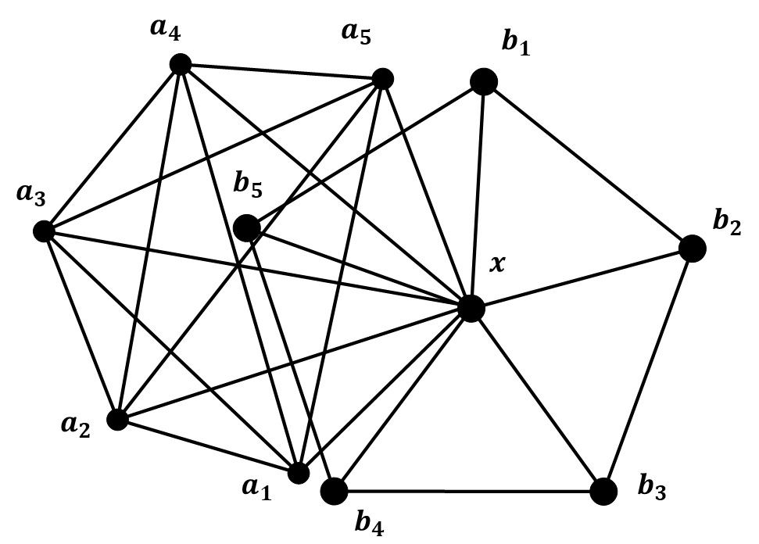
Gambar 4.4 ${amal}_{p}(K_{6}\left(a_{6}\right),W_{6}\left(b\right))$
Dari representasi diatas terlihat bahwa tidak ada simpul yang memiliki representasi yang sama dengan simpul lain yang bertetangga, oleh karena itu, dimensi metrik dari graf
${amal}_{p}\left(K_{6}\left(a_{6}\right),W_{6}\left(b\right)\right)$ adalah enam.

4.1.2 Dimensi Metrik Lokal Hasil Amalgamasi Tepi Graf Lengkap Dan Graf Roda
Pada sub bab ini dibahas dimensi metrik lokal pada graf hasil operasi amalgamasi tepi graf lengkap $K_{n}$ dan graf roda $W_{m}$ dengan $n=1,2,3,4,5$ dan $m=6,10,14$. Dalam menentukan dimensi metrik lokal pada suatu graf, terlebih dahulu ditentukan batas atas dan batas bawah dimensi metrik lokal graf tersebut. Simpul pada Graf Roda berjumlah 6 ke atas dengan selisih empat karena dimensi metrik lokal graf roda adalah $\left\lceil \frac{m-1}{4}\right\rceil ,m>5$, oleh karena itu Graf roda dengan jumlah simpul $m=6,7,8,9$ memiliki dimensi metrik lokal yang sama, yaitu $\dim_{l}\left(W_{6}\right)=\dim_{l}\left(W_{7}\right)=\dim_{l}\left(W_{8}\right)=\dim_{l}\left(W_{9}\right)=2$. Salah satu syarat untuk mendapatkan dimensi metrik lokal adalah representasi dari semua simpul pada graf amalgamasi tepi graf lengkap dan graf roda terhadap $W$ harus membentuk himpunan pembeda lokal dengan kardinalitas $W$ yang minimum. amalgamasi tepi graf lengkap dan graf roda dengan $n$ dan $m$ sebarang dapat dilihat pada Gambar 4.5 sebagai berikut.
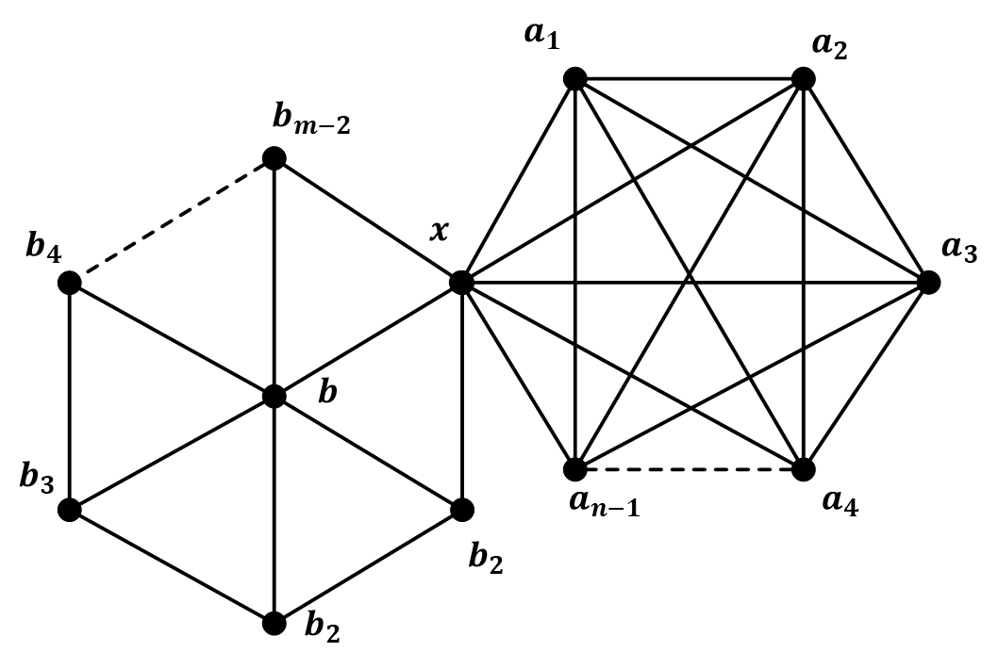
Gambar 4.5 ${amal}_{t}(K_{n}\left(a_{n}\right),W_{m}\left(b_{m-1}\right))$

a. Dimensi metrik lokal dari graf amalgamasi tepi graf lengkap dan graf roda ${amal}_{t}(K_{3}\left(a_{3}\right),W_{6}\left(b_{5}\right))$.
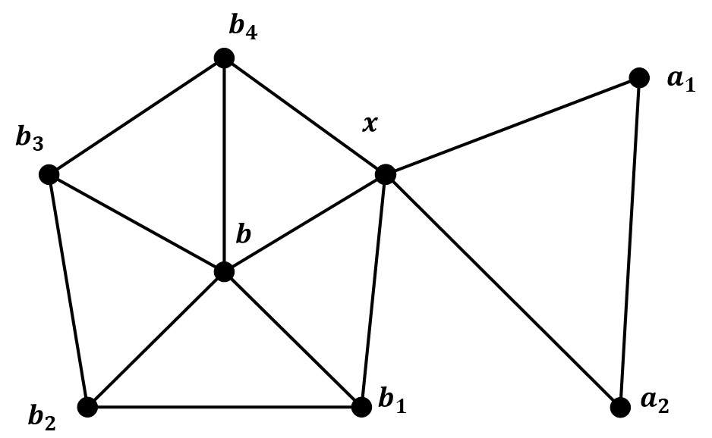
Gambar 4.6 ${amal}_{t}(K_{3}\left(a_{3}\right),W_{6}\left(b_{5}\right))$
Akan dicari batas atas dan batas bawah dari dimensi metrik lokal graf ${amal}_{p}(K_{3}\left(a_{3}\right),W_{6}\left(b_{5}\right))$. Diketahui dimensi metrik lokal dari graf penyusun amalgamasi masing-masing adalah $\dim_{l}\left(K_{3}\right)=2$ dan $\dim_{l}\left(W_{3}\right)=2$. Simpul bersama adalah simpul yang di lekatkan pada masing-masing graf pada operasi amalgamasi graf. misalkan Pada $K_{3}$ jika salah satu simpulnya menjadi simpul bersama, maka jumlah anggota $W$ pada $K_{3}$ yang dapat menghasilkan himpunan pembeda lokal adalah satu. Pada $W_{6}$ yang memiliki dimensi metrik lokal $\dim_{l}\left(W_{3}\right)=2$, dengan anggota $|W|$ nya adalah simpul simpul tepi pada graf $W_{6}$, jika salah satu simpul tepi nya merupakan simpul bersama, maka jumlah $W⊂V{(W}_{6})$ yang dibutuhkan untuk membentuk himpunan pembeda lokal pada graf ${amal}_{t}(K_{3}\left(a_{3}\right)$,$W_{6}\left(b_{5}\right))$ adalah satu. misalkan $W=\{a_{1},b_{1}\}$ akan ditunjukkan bahwa semua simpul di graf ${amal}_{t}(K_{3}\left(a_{3}\right),W_{6}\left(b_{5}\right))$ memenuhi syarat himpunan pembeda lokal yaitu setiap dua simpul yang bertetangga memiliki representasi yang berbeda terhadap $W$. Menurut Lemma 2.1 simpul elemen $W$ memiliki representasi yang berbeda karena masing-masing simpul memiliki nilai ‘0’ pada representasinya dan masing-masing anggota $W$memiliki posisi ‘0’ yang berbeda. Berikut adalah representasi simpul graf ${amal}_{t}(K_{3}\left(a_{3}\right),W_{6}\left(b_{5}\right))$ terhadap $W$.
$${r(a}_{1}\left|W\right)=\left(0,2\right) r(b_{2}\left|W\right)=\left(3,1\right)$$
$${r(a}_{2}\left|W\right)=\left(1,3\right) r(b_{3}\left|W\right)=\left(3,2\right)$$
$$r(x\left|W\right)=\left(1,1\right) r(b_{4}\left|W\right)=\left(2,2\right)$$
$$r(b_{1}\left|W\right)=\left(2,0\right) r(b\left|W\right)=\left(2,1\right)$$
Terlihat bahwa semua representasi terhadap $W$ berbeda, jadi $W=\{a_{1},b_{1}\}$ adalah himpunan pembeda lokal dengan $\left|W\right|=2$. Akan tetapi $W$ belum tentu memiliki kardinalitas minimum. Oleh karena itu batas atas dimensi metrik lokal $\dim_{l}\left({amal}_{t}\left(K_{3}\left(a_{3}\right),W_{6}\left(b_{5}\right)\right)\right)≤2$.
Untuk mendapatkan batas bawah, akan ditunjukkan bahwa $\left|W\right|≥2$, misal $\left|W\right|=1$, $W$ pasti bukan merupakan himpunan pembeda lokal karena salah satu dari dua graf yang di-amalgamasi-kan membutuhkan setidaknya satu simpul yang merupakan anggota $W$, jika tidak, maka terdapat dua atau lebih simpul yang bertetangga mempunyai representasi yang sama terhadap $W$ pada graf tersebut. Tanpa mengurangi keumuman, misalkan $W=\{a_{1}\}$, terdapat representasi yang sama pada simpul yang bertetangga, yaitu $r\left(b_{2} | W\right)=r\left(b_{3} | W\right)=(3)$. Oleh karena itu, himpunan simpul pada graf ${amal}_{t}\left(K_{3}\left(a_{3}\right), W_{6}\left(b_{5}\right)\right)$ dengan $\left|W\right|=1$ bukan merupakan himpunan pembeda. Jika himpunan pembeda graf ${amal}_{t}\left(K_{3}\left(a_{3}\right), W_{6}\left(b_{5}\right)\right)$ dengan kardinalitas terkecil adalah $W=2$, maka batas bawah dimensi metrik lokal $\dim_{l}\left({amal}_{t}\left(K_{3}\left(a_{3}\right), W_{6}\left(b_{5}\right)\right)\right)$ $≥2$.
Diperoleh batas atas dan batas bawah dimensi metrik lokal adalah $2≤\dim_{l}$ $\left({amal}_{t}\left(K_{3}\left(a_{3}\right) , W_{6}\left(b_{5}\right)\right)\right)≤2$, maka dimensi metrik lokal $\dim_{l}$ $\left({amal}_{t} \left(K_{3}\left(a_{3}\right),W_{6}\left(b_{5}\right)\right)\right)=2$.
Graf $W_{m}$ dengan $m=7,8,9$ memiliki dimensi metrik lokal yang sama dengan $W_{6}$, yaitu $\dim_{l}\left(W_{m}\right)=2,$hal itu juga berlaku untuk seterusnya, maka dari itu juga dapat disimpulkan bahwa dimensi metrik lokal dari graf amalgamasi tepi antara graf lengkap $\left(K_{3}\right)$ dengan graf roda ($W_{m}$) adalah $\dim_{l}\left({amal}_{t}\left(K_{3}\left(a_{3}\right),W_{6}\left(b_{2}\right)\right)\right)=2 .$

b. Dimensi metrik lokal dari graf amalgamasi tepi graf lengkap dan graf roda ${amal}_{t}$ $(K_{n}\left(a_{n}\right),W_{m}\left(b_{m-1}\right))$.
Tanpa mengurangi keumuman serta langkah yang sama dimensi metrik lokal $\dim_{l}\left({amal}_{t}\left(K_{n}\left(a_{n}\right),W_{m}\left(b_{m-1}\right)\right)\right)$ dengan $n>3$ dan $m=4k+2, k≥1, k∈Z$

Didapatkan hasil seperti pada tabel-tabel berikut
Tabel 4.8 $\dim_{l}\left({amal}_{t}\left(K_{n}\left(a_{n}\right),W_{m}\left(b_{m-1}\right)\right)\right), n=3, m=6,10,14.$
jumlah simpul |  | dimensi metrik lokal
$$n$$ | $$m$$ | $$K_{n}$$ | $$W_{m}$$ | $${amal}_{t}\left(K_{n}\left(a_{n}\right),W_{m}\left(b_{m-1}\right)\right)$$
3 | 6 | 2 | 2 | 2
3 | 10 | 2 | 3 | 3
3 | 14 | 2 | 4 | 4

Tabel 4.9 $\dim_{l}\left({amal}_{t}\left(K_{n}\left(a_{n}\right),W_{m}\left(b_{m-1}\right)\right)\right), n=4, m=6,10,14.$
jumlah simpul |  | dimensi metrik lokal
$$n$$ | $$m$$ | $$K_{n}$$ | $$W_{m}$$ | $${amal}_{t}\left(K_{n}\left(a_{n}\right),W_{m}\left(b_{m-1}\right)\right)$$
4 | 6 | 3 | 2 | 3
4 | 10 | 3 | 3 | 4
4 | 14 | 3 | 4 | 5

Tabel 4.10 $\dim_{l}\left({amal}_{t}\left(K_{n}\left(a_{n}\right),W_{m}\left(b_{m-1}\right)\right)\right), n=5, m=6,10,14.$
jumlah simpul |  | dimensi metrik lokal
$$n$$ | $$m$$ | $$K_{n}$$ | $$W_{m}$$ | $${amal}_{t}\left(K_{n}\left(a_{n}\right),W_{m}\left(b_{m-1}\right)\right)$$
5 | 6 | 4 | 2 | 4
5 | 10 | 4 | 3 | 5
5 | 14 | 4 | 4 | 6
Tabel 4.11 $\dim_{l}\left({amal}_{t}\left(K_{n}\left(a_{n}\right),W_{m}\left(b_{m-1}\right)\right)\right), n=3,4,5, m=6.$
jumlah simpul |  | dimensi metrik lokal
n | M | $$K_{n}$$ | $W_{m}$ | $${amal}_{t}\left(K_{n}\left(a_{n}\right),W_{m}\left(b_{m-1}\right)\right)$$
3 | 6 | 2 | 2 | 2
4 | 6 | 3 | 2 | 3
5 | 6 | 4 | 2 | 4

Tabel 4.12 $\dim_{l}\left({amal}_{t}\left(K_{n}\left(a_{n}\right),W_{m}\left(b_{m-1}\right)\right)\right), n=3,4,5, m=10.$
jumlah simpul |  | dimensi metrik lokal
n | M | $K_{n}$ | $W_{m}$ | $${amal}_{t}\left(K_{n}\left(a_{n}\right),W_{m}\left(b_{m-1}\right)\right)$$
3 | 10 | 2 | 3 | 3
4 | 10 | 3 | 3 | 4
5 | 10 | 4 | 3 | 5

Tabel 4.13 $\dim_{l}\left({amal}_{t}\left(K_{n}\left(a_{n}\right),W_{m}\left(b_{m-1}\right)\right)\right), n=3,4,5, m=14.$
jumlah simpul |  | dimensi metrik lokal
n | M | $$K_{n}$$ | $$W_{m}$$ | $${amal}_{t}\left(K_{n}\left(a_{n}\right),W_{m}\left(b_{m-1}\right)\right)$$
3 | 14 | 2 | 4 | 4
4 | 14 | 3 | 4 | 5
5 | 14 | 4 | 4 | 6

Tabel 4.14 $\dim_{l}\left({amal}_{t}\left(K_{n}\left(a_{n}\right),W_{m}\left(b_{m-1}\right)\right)\right), n=3,4,5, m=6,10,14.$
jumlah simpul |  | dimensi metrik lokal
n | m | $K_{n}$ | $$W_{m}$$ | $${amal}_{t}\left(K_{n}\left(a_{n}\right),W_{m}\left(b_{m-1}\right)\right)$$
3 | 6 | 2 | 2 | 2
4 | 10 | 3 | 3 | 4
5 | 14 | 4 | 4 | 6

Teorema 4.2
Jika amalgamasi tepi dari sebuah graf lengkap $K_{n}$ dan graf roda $W_{m}$ dinotasikan sebagai ${amal}_{t}\left(K_{n}\left(a_{n}\right), W_{m}\left(b_{m}\right)\right)$,$n≥3$, $n∈Z$, $m>5$, dan $m∈Z$, maka $\dim_{l}\left({amal}_{t}\left(K_{n}\left(a_{n}\right),W_{m}\left(b_{m-1}\right)\right)\right)=\dim_{l}\left(K_{n}\right)+\dim_{l}\left(W_{m}\right)-2$.

Bukti:
Misalkan ${amal}_{t}\left(K_{n}\left(a_{n}\right),W_{m}\left(b_{m-1}\right)\right)$ adalah graf dengan $n≥3$ dan $>5$ . Pertama akan dicari batas atas dari dimensi metrik lokal graf ${amal}_{t}\left(K_{n}\left(a_{n}\right),W_{m}\left(b_{m-1}\right)\right)$. simpul-simpul $K_{n}$ yang menjadi elemen $W$ adalah semua simpul pada $K_{n}$ kecuali simpul bersama dan satu sebarang simpul $K_{n}$. Sedangkan simpul $W_{m}$ yang merupakan elemen $W$ adalah simpul tepi pada $W_{m}$ berjumlah $\left\lceil \frac{m-1}{4}\right\rceil -1$ dengan syarat tidak ada 4 simpul tepi pada $W_{m}$ yang bukan anggota $W$ dan juga bukan merupakan simpul bersama yang berurutan. Tanpa mengurangi keumuman, misalkan $W={\{a}_{1},a_{2},…, a_{n-2},b_{1},b_{5},…)$. representasi dari semua simpul graf ${amal}_{t}\left(K_{n}\left(a_{n}\right),W_{m}\left(b_{m-1}\right)\right)$ adalah sebagai berikut
$$r\left(a_{1} | W\right)=\left(0,1,1,…,2,3,3,…\right);$$
$$r\left(a_{2} | W\right)=\left(1,0,1,…,2,3,3,…\right);$$
$$r\left(a_{2} | W\right)=\left(1,1,0,…,2,3,3,…\right);$$
$$•$$
$$•$$
$$•$$
$$r\left(x | W\right)=\left(1,1,1,…,1,2,2,…\right);$$
$$r\left(b_{1} | W\right)=\left(2,2,2,…,0,2,2,…\right);$$
$$r\left(b_{2} | W\right)=\left(3,3,3,…1,2,2,…\right);$$
$$r\left(b_{3} | W\right)=\left(3,3,3,…2,2,2,…\right);$$
$$•$$
$$•$$
$$•$$
$$r\left(b | W\right)=\left(2,2,2,…,1,1,1,…\right);$$
Semua simpul anggota $V({amal}_{t}\left(K_{n}\left(a_{n}\right),W_{m}\left(b_{m-1}\right)\right))$ memiliki representasi yang berbeda terhadap $W$ dengan $\left|W\right|=\left(n-2\right)+\left\lceil \frac{m-1}{4}\right\rceil -1$, maka $\dim_{l}\left({amal}_{t}\left(K_{n}\left(a_{n}\right), W_{m}\left(b_{m-1}\right)\right)\right)≤\dim_{l}\left(K_{n}\right)+\dim_{l}\left(W_{m}\right)-2$.
Selanjutnya akan ditunjukkan bahwa batas bawah dari dimensi metrik graf ${amal}_{t}\left(K_{n}\left(a_{n}\right),W_{m}\left(b_{m-1}\right)\right)$ adalah $\dim_{l}\left({amal}_{t}\left(K_{n}\left(a_{n}\right), W_{m}\left(b_{m-1}\right)\right)\right)≥\dim_{l}\left(K_{n}\right)+\dim_{l}\left(W_{m}\right)-2$. Di asumsikan $W$ adalah himpunan pembeda lokal pada graf ${amal}_{t}\left(K_{n}\left(a_{n}\right), W_{m}\left(b_{m-1}\right)\right)$ dengan $\left|W\right|<\dim_{l}\left(K_{n}\right)+\dim_{l}\left(W_{m}\right)-2$. Ada 2 kemungkinan yang mungkin terjadi untuk pemilihan simpul pada $W$.
(1) Jika simpul anggota $W∈V\left(K_{n}\right),|V\left(K_{n}\right)|<n-2$ maka setidaknya ada dua simpul yang memiliki representasi yang sama.tanpa mengurangi keumuman, diambil dua simpul $a_{1}$ dan $a_{2}$ dimana $a_{1},a_{2}∈V(K_{n})$ dan $a_{1},a_{2}∉W$ , serta $a_{1}$ dan $a_{2}$ bukan merupakan simpul bersama.. Maka
$$r\left(a_{1} | W\right)=r\left(a_{2} | W\right)=\left(1,1,1…,3,3,3,…\right).$$
(2) Jika simpul anggota $W∈V\left(W_{m}\right), \left|V\left(W_{m}\right)\right|<\left\lceil \frac{m-1}{4}\right\rceil -1$ maka setidaknya ada dua simpul yang memiliki representasi yang sama, karena satu dari simpul tepi graf $W_{m}$ merupakan simpul bersama. Misal $b_{1},b_{2}∈V(W_{m})$ dan $b_{1},b_{2}∉W$ , serta $b_{1}$ dan $b_{2}$ bukan merupakan simpul bersama, maka
$$r\left(b_{1} | W\right)=r\left(b_{2} | W\right)=(3,3,3,…,1,1,1,…)$$
Gambar 4.7 ${amal}_{t}(K_{n}\left(a_{n}\right),W_{m}\left(b_{m-1}\right))$
Dari kemungkinan di atas dengan pemilihan simpul anggota $W$ dimana setidaknya ada dua simpul yang memiliki representasi yang sama, jadi $W$ dengan $\left|W\right|≤\dim_{l}\left(K_{n}\right)+\dim_{l}\left(W_{m}\right)-2$ bukan merupakan himpunan pembeda lokal. Ini bertentangan dengan pernyataan bahwa $W$ adalah himpunan pembeda lokal dari ${amal}_{t}\left(K_{n}\left(a_{n}\right),W_{m}\left(b_{m-1}\right)\right)$. Karena telah ditunjukan bahwa $\dim_{l}\left({amal}_{t}\left(K_{n}\left(a_{n}\right),W_{m}\left(b_{m-1}\right)\right)\right)≤\dim_{l}\left(K_{n}\right)+\dim_{l}\left(W_{m}\right)-2$ maka terbukti. □
Untuk kasus khusus yaitu $n=2$, dimensi metrik lokal graf ${amal}_{t}\left(K_{2}\left(a_{2}\right),W_{m}\left(b_{m-1}\right)\right)$ adalah ${\dim_{l}(amal}_{t}\left(K_{2}\left(a_{2}\right), W_{m}\left(b_{m-1}\right)\right))=\dim_{l}(W_{m})$,yang demikian dapat ditunjukkan dengan penjelasan berikut, misal $a_{1},$ merupakan satu-satunya simpul pada $K_{2}$ di ${amal}_{t}\left(K_{2}\left(a_{2}\right),W_{m}\left(b_{m-1}\right)\right)$ yang bukan simpul bersama, oleh karena itu $a_{1}$ hanya bertetangga dengan $a_{2}$. Jika $a_{1}$ hanya bertetangga dengan $a_{n}$, maka untuk sebarang $W$, representasi simpul $K_{2}$ adalah $r\left(W | a_{1}\right)≠r\left(W | a_{2}\right)$.
Untuk kasus lain, $W_{m}$ dengan $m=5$, dimensi metrik lokal graf ${amal}_{t}\left(K_{n}\left(a_{n}\right),W_{5}\left(b_{4}\right)\right)$. $W_{5}$ memiliki dimensi metrik lokal $\dim_{l}\left(W_{5}\right)=2$, jadi dimensi metrik lokal untuk graf ${amal}_{t}\left(K_{n}\left(a_{n}\right),W_{5}\left(b_{4}\right)\right)$ adalah $\dim_{l}\left({amal}_{t}\left(K_{n}\left(a_{n}\right), W_{5}\left(b_{4}\right)\right)\right)=\dim_{l}\left(K_{n}\right)+2-2=\dim_{l}\left(K_{n}\right)$.

Contoh 4.2
dicari dimensi metrik lokal dari ${amal}_{t}\left(K_{6}\left(a_{6}\right), W_{6}\left(b_{5}\right)\right)$. Jika diketahui $\dim_{l}\left(K_{6}\right)=5$ dan $\dim_{l}\left(W_{6}\right)=2$, maka menurut teorema 4.2 dimensi metrik lokal dari ${amal}_{t}\left(K_{6}\left(a_{6}\right),W_{6}\left(b_{5}\right)\right)$ adalah
$$\dim_{l}\left({amal}_{t}\left(K_{6}\left(a_{6}\right),W_{6}\left(b_{5}\right)\right)\right)=$$
$$\dim_{l}\left(K_{n}\right)+\dim_{l}\left(W_{m}\right)-2=5+2-2$$
$$=5$$
Sekarang akan diuji kebenarannya apakah benar nilai dimensi metrik dari graf ${amal}_{t}\left(K_{6}\left(a_{6}\right),W_{6}\left(b_{5}\right)\right)$ bernilai demikian. Misal $W=\{a_{1},a_{2},a_{3},a_{4},b_{1})$, maka representasinya menjadi seperti berikut
$$a_{1}=\left(0,1,1,1,2\right) b_{1}=(2,2,2,2,0)$$
$$a_{2}=\left(1,0,1,1,2\right) b_{2}=(3,3,3,3,1)$$
$$a_{3}=\left(1,1,0,1,2\right) b_{3}=(3,3,3,3,2)$$
$$a_{4}=\left(1,1,1,0,2\right) b_{4}=(2,2,2,2,2)$$
$$a_{5}=\left(1,1,1,1,2\right) b=(2,2,2,2,1)$$
$$x=(1,1,1,1,1)$$
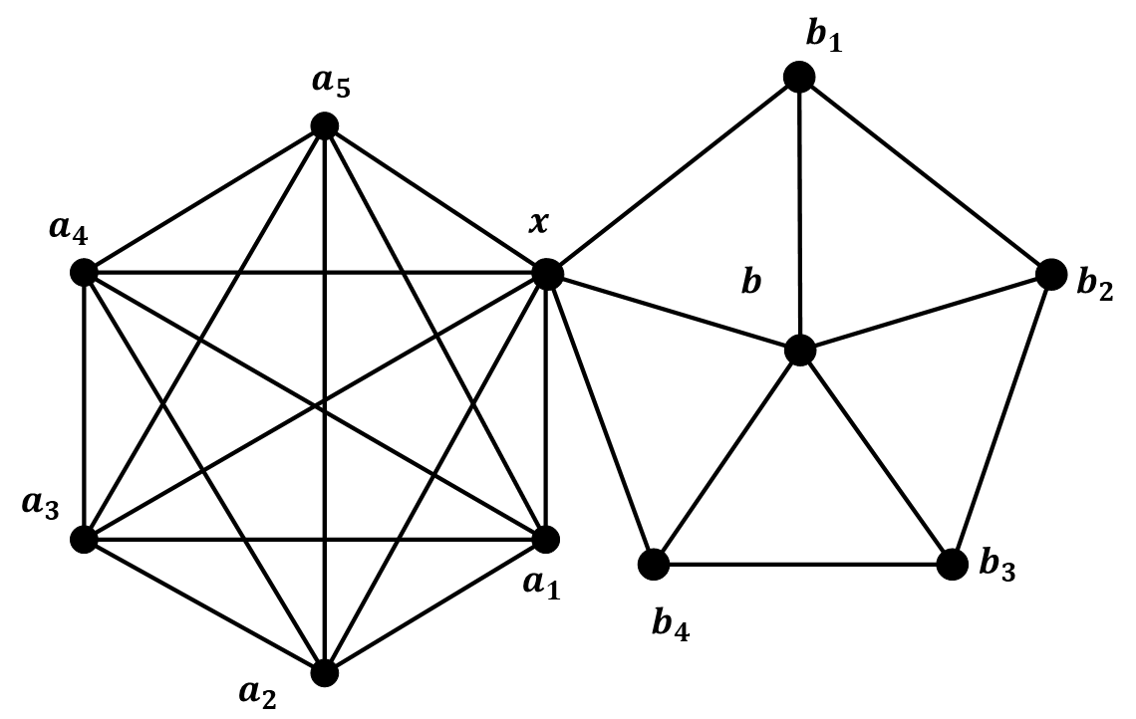
Gambar 4.8 ${amal}_{t}(K_{6}\left(a_{6}\right),W_{6}\left(b_{5}\right))$
Dari representasi diatas terlihat bahwa tidak ada simpul yang memiliki representasi yang sama dengan simpul lain yang bertetangga, oleh karena itu, dimensi metrik dari graf
${amal}_{t}\left(K_{6}\left(a_{6}\right), W_{6}\left(b_{5}\right)\right)$ adalah 5.

4.2 Dimensi Metrik Lokal Hasil Amalgamasi Graf Lengkap Dan Graf Kincir
Pada sub bab ini akan dibahas dimensi metrik lokal graf hasil operasi amalgamasi graf lengkap dan graf kincir. Nilai dimensi metrik lokal pada graf hasil amalgamasi graf lengkap dan graf kincir tidak selalu sama, tergantung apakah simpul yang diamalgamasikan adalah simpul pusat atau simpul tepi pada graf kincir, oleh karena itu akan dibahas satu persatu tentang amalgamasi pusat dan amalgamasi tepi pada graf lengkap dan graf kincir.

4.2.1 Dimensi Metrik Lokal Hasil Amalgamasi Pusat Graf Lengkap Dan Graf Kincir
Pada sub bab ini akan dibahas dimensi metrik lokal pada graf hasil operasi amalgamasi pusat graf lengkap $K_{n}$ dan graf kincir $W_{2}^{m}$ dengan $n=1,2,3,4,5$ dan $m≤2$. Dalam menentukan dimensi metrik lokal pada suatu graf, terlebih dahulu ditentukan batas atas dan batas bawah dimensi metrik lokal graf tersebut. Graf kincir $W_{2}^{m}$ dengan $m≤2$ memiliki dimensi lokal $\dim_{l}\left(W_{2}^{m}\right)=m$. Salah satu syarat untuk mendapatkan dimensi metrik lokal adalah representasi dari semua simpul pada graf amalgamasi pusat graf lengkap dan graf roda terhadap $W$ harus membentuk himpunan pembeda lokal dengan kardinalitas $W$ yang minimum. Amalgamasi pusat graf lengkap dan graf roda dengan $n$ dan $m$ sebarang dapat dilihat pada Gambar 4.7 sebagai berikut.

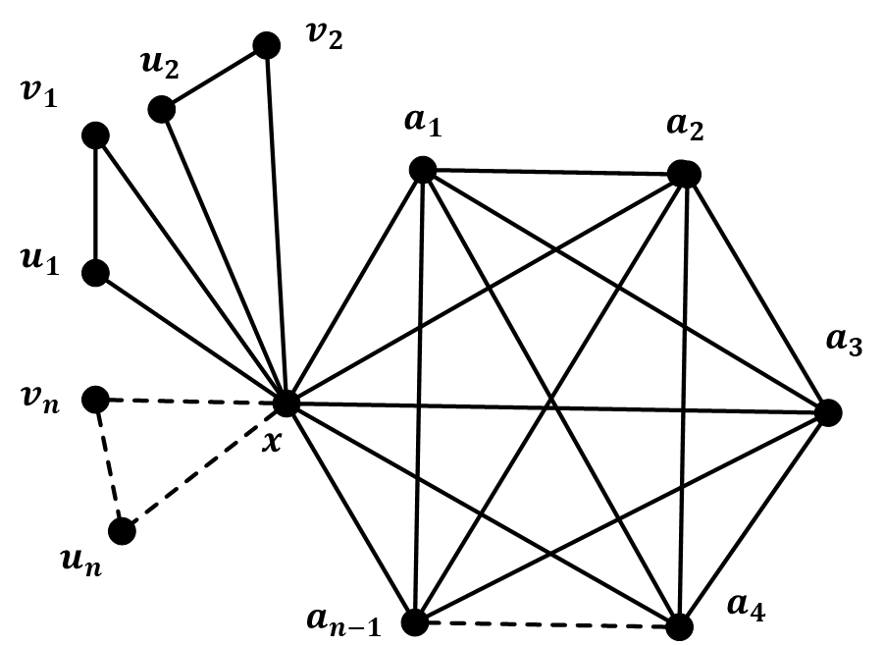
Gambar 4.9 ${amal}_{p}(K_{n}\left(a_{n}\right),W_{2}^{m}\left(c\right))$

a. Dimensi metrik lokal dari graf amalgamasi pusat graf lengkap dan graf roda ${amal}_{p}(K_{3}\left(a_{3}\right),W_{2}^{2}\left(c\right))$
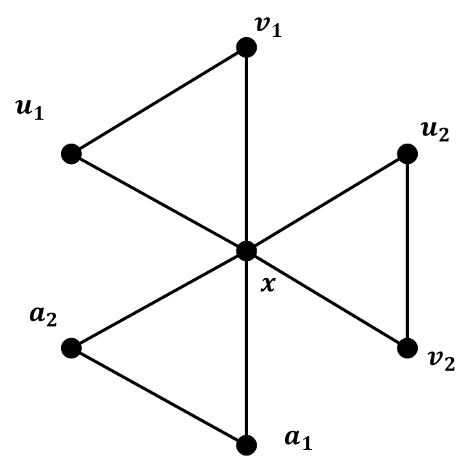
Gambar 4.10 ${amal}_{p}(K_{3}\left(a_{3}\right),W_{2}^{2}\left(c\right))$
Akan dicari batas atas dan batas bawah dari dimensi metrik lokal graf ${amal}_{p}(K_{3}\left(a_{3}\right)$,$W_{2}^{2}\left(c\right))$. Diketahui dimensi metrik lokal dari graf penyusun amalgamasi masing-masing adalah $\dim_{l}\left(K_{3}\right)=2$ dan $\dim_{l}\left(W_{2}^{2}\right)=2$. Pada $K_{3}$ jika salah satu simpulnya menjadi simpul bersama, maka jumlah anggota $W$ pada $K_{3}$ yang dapat menghasilkan himpunan pembeda lokal adalah satu. misal $W=\{a_{1},u_{1},u_{2}\}$ akan ditunjukkan bahwa semua simpul di graf ${amal}_{p}(K_{3}\left(a_{3}\right),W_{2}^{2}\left(c\right))$ memenuhi syarat himpunan pembeda lokal yaitu setiap dua simpul yang bertetangga memiliki representasi yang berbeda terhadap $W$. Menurut Lemma 2.1 simpul elemen $W$ memiliki representasi yang berbeda karena masing-masing simpul memiliki nilai ‘0’ pada representasinya dan masing-masing anggota $W$memiliki posisi ‘0’ yang berbeda. Berikut adalah representasi simpul graf ${amal}_{p}(K_{3}\left(a_{3}\right),W_{2}^{2}\left(c\right))$ terhadap $W$.
$${r(u}_{1}\left|W\right)=\left(0,2,2\right) r(v_{1}\left|W\right)=\left(1,2,2\right)$$
$${r(u}_{2}\left|W\right)=\left(2,0,2\right) r(v_{2}\left|W\right)=\left(2,1,2\right)$$
$$r(a_{1}\left|W\right)=\left(2,2,0\right) r(a_{2}\left|W\right)=\left(2,2,1\right)$$

Terlihat bahwa semua representasi terhadap $W$ berbeda, jadi $W=\{u_{1},u_{2},a_{1}\}$ adalah himpunan pembeda lokal dengan $\left|W\right|=3$. Akan tetapi $W$ belum tentu memiliki kardinalitas minimum. Oleh karena itu batas atas dimensi metrik lokal $\dim_{l}\left({amal}_{p}\left(K_{3}\left(a_{3}\right),W_{2}^{2}\left(c\right)\right)\right)≤3$.
Untuk mendapatkan batas bawah, akan ditunjukkan bahwa $\left|W\right|≥3$ adalah himpunan pembeda, misalkan $\left|W\right|=2$ maka pasti bukan merupakan himpunan pembeda lokal karena terdapat simpul yang bertetangga mempunyai representasi yang sama. Tanpa mengurangi keumuman, misalkan $W=\{u_{1},u_{2}\}$, terdapat representasi yang sama pada simpul $a_{1}$dan $a_{2}$, yaitu $r\left(a_{1} | W\right)=r\left(a_{2} | W\right)=(2,2)$, Oleh karena itu, himpunan simpul pada graf ${amal}_{p}\left(K_{3}\left(a_{3}\right),W_{2}^{2}\left(c\right)\right)$ dengan $\left|W\right|=2$ bukan merupakan himpunan pembeda. Jika himpunan pembeda graf ${amal}_{p}\left(K_{3}\left(a_{3}\right),W_{2}^{2}\left(c\right)\right)$ dengan kardinalitas terkecil adalah $W=3$, maka Oleh karena itu, batas bawah dimensi metrik lokal $\dim_{l}\left({amal}_{p}\left(K_{3}\left(a_{3}\right),W_{2}^{2}\left(c\right)\right)\right)≥3$.
Diperoleh batas atas dan batas bawah dimensi metrik lokal adalah $3≥\dim_{l}$ $\left({amal}_{p}\left(K_{3}\left(a_{3}\right) , W_{2}^{2}\left(c\right)\right)\right)≥3$, maka dimensi metrik lokal $\dim_{l}$ $\left({amal}_{p} \left(K_{3}\left(a_{3}\right),W_{2}^{2}\left(c\right)\right)\right)=3$.
b. Dimensi metrik lokal dari graf amalgamasi pusat graf lengkap dan graf kincir ${amal}_{p}$ $(K_{n}\left(a_{n}\right),W_{2}^{2}\left(c\right))$.

Tabel 4.15 $\dim_{l}\left({amal}_{p}\left(K_{n}\left(a_{n}\right),W_{2}^{m}\left(c\right)\right)\right),n=3,m=2,3,4.$
jumlah simpul |  | dimensi metrik lokal
$$n$$ | $$m$$ | $$K_{n}$$ | $$W_{2}^{m}$$ | $${amal}_{p}\left(K_{n}\left(a_{n}\right),W_{2}^{m}\left(c\right)\right)$$
3 | 2 | 2 | 2 | 3
3 | 3 | 2 | 3 | 4
3 | 4 | 2 | 4 | 5

Tabel 4.16 $\dim_{l}\left({amal}_{p}\left(K_{n}\left(a_{n}\right),W_{2}^{m}\left(c\right)\right)\right),n=4,m=2,3,4.$
jumlah simpul |  | dimensi metrik lokal
$$n$$ | $$m$$ | $$K_{n}$$ | $$W_{2}^{m}$$ | $${amal}_{p}\left(K_{n}\left(a_{n}\right),W_{2}^{m}\left(c\right)\right)$$
4 | 2 | 3 | 2 | 4
4 | 3 | 3 | 3 | 5
4 | 4 | 3 | 4 | 6

Tabel 4.17 $\dim_{l}\left({amal}_{p}\left(K_{n}\left(a_{n}\right),W_{2}^{m}\left(c\right)\right)\right),n=5,m=2,3,4.$
jumlah simpul |  | dimensi metrik lokal
$$n$$ | $$m$$ | $$K_{n}$$ | $$W_{2}^{m}$$ | $${amal}_{p}\left(K_{n}\left(a_{n}\right),W_{2}^{m}\left(c\right)\right)$$
5 | 2 | 4 | 2 | 5
5 | 3 | 4 | 3 | 6
5 | 4 | 4 | 4 | 7

Tabel 4.18 $\dim_{l}\left({amal}_{p}\left(K_{n}\left(a_{n}\right),W_{2}^{m}\left(c\right)\right)\right),n=3,4,5,m=2.$
jumlah simpul |  | dimensi metrik lokal
$$n$$ | $$m$$ | $$K_{n}$$ | $$W_{2}^{m}$$ | $${amal}_{p}\left(K_{n}\left(a_{n}\right),W_{2}^{m}\left(c\right)\right)$$
3 | 2 | 2 | 2 | 3
4 | 2 | 3 | 2 | 4
5 | 2 | 4 | 2 | 5

Tabel 4.19 $\dim_{l}\left({amal}_{p}\left(K_{n}\left(a_{n}\right),W_{2}^{m}\left(c\right)\right)\right),n=3,4,5,m=3.$
jumlah simpul |  | dimensi metrik lokal
$$n$$ | $$m$$ | $$K_{n}$$ | $$W_{2}^{m}$$ | $${amal}_{p}\left(K_{n}\left(a_{n}\right),W_{2}^{m}\left(c\right)\right)$$
3 | 3 | 2 | 3 | 4
4 | 3 | 3 | 3 | 5
5 | 3 | 4 | 3 | 6

Tabel 4.20 $\dim_{l}\left({amal}_{p}\left(K_{n}\left(a_{n}\right),W_{2}^{m}\left(c\right)\right)\right),n=3,4,5,$ $m=4$
jumlah simpul |  | dimensi metrik lokal
$$n$$ | $$m$$ | $$K_{n}$$ | $$W_{2}^{m}$$ | $${amal}_{p}\left(K_{n}\left(a_{n}\right),W_{2}^{m}\left(c\right)\right)$$
3 | 4 | 2 | 4 | 5
4 | 4 | 3 | 4 | 6
5 | 4 | 4 | 4 | 7

Tabel 4.21 $\dim_{l}\left({amal}_{p}\left(K_{n}\left(a_{n}\right),W_{2}^{m}\left(c\right)\right)\right),n=3,4,5, m=2,3,4.$
jumlah simpul |  | dimensi metrik lokal
$$n$$ | $$m$$ | $$K_{n}$$ | $$W_{2}^{m}$$ | $${amal}_{p}\left(K_{n}\left(a_{n}\right),W_{2}^{m}\left(c\right)\right)$$
3 | 2 | 2 | 2 | 3
4 | 3 | 3 | 3 | 5
5 | 4 | 4 | 4 | 7

Teorema 4.3
Jika amalgamasi pusat dari sebuah graf lengkap $K_{n}$ dan graf roda $W_{2}^{m}$ dinotasikan sebagai ${amal}_{p}\left(K_{n}\left(a_{n}\right), W_{2}^{m}\left(c\right)\right)$,$n≥3$ $n∈Z$, $m≥2$, dan $m∈Z$. maka $\dim_{l}\left({amal}_{p}\left(K_{n}\left(a_{n}\right), W_{2}^{m}\left(c\right)\right)\right)=\dim_{l}\left(K_{n}\right)+\dim_{l}\left(W_{2}^{m}\right)-1$.

Bukti
Misalkan ${amal}_{p}\left(K_{n}\left(a_{n}\right),W_{2}^{m}\left(c\right)\right)$ adalah graf dengan $n≥3$ dan $m>2$. diketahui bahwa dimensi metrik lokal dari graf lengkap adalah $\dim_{l}(K_{n})=n-1$ dan dimensi metrik dari graf roda adalah $\dim_{l}\left(W_{2}^{m}\right)=m$. Pertama akan dicari batas atas dari dimensi metrik lokal graf ${amal}_{p}\left(K_{n}\left(a_{n}\right),W_{2}^{m}\left(c\right)\right)$. Misalkan Simpul-simpul $K_{n}$ yang menjadi elemen $W$ adalah semua simpul pada $K_{n}$ kecuali simpul bersama dan satu sebarang simpul $K_{n}$. Sedangkan simpul $W_{2}^{m}$ yang merupakan elemen $W$ adalah simpul tepi pada $W_{2}^{m}$ berjumlah $m$ dengan satu simpul tiap bilah pada $W_{2}^{m}$. Tanpa mengurangi keumuman, misalkan $W={\{a}_{1},a_{2},…,a_{n-2},u_{1},u_{2},…u_{m})$. representasi dari semua simpul graf ${amal}_{p}\left(K_{n}\left(a_{n}\right),W_{2}^{m}\left(c\right)\right)$ adalah sebagai berikut
$$r\left(a_{1} | W\right)=\left(0,1,1,…,2,2,2,…\right);$$
$$r\left(a_{2} | W\right)=\left(1,0,1.…,2,2,2,…\right);$$
$$r\left(a_{3} | W\right)=\left(1,1,0,…,2,2,2,…\right);$$
$$•$$
$$•$$
$$•$$
$$r\left(u_{1} | W\right)=\left(2,2,2,…,0,2,2,…\right);$$
$$r\left(v_{1} | W\right)=\left(2,2,2,…,1,2,2,…\right);$$
$$r\left(u_{2} | W\right)=\left(2,2,2,…,2,0,2,…\right);$$
$$•$$
$$•$$
$$•$$
$$r\left(x | W\right)=\left(1,1,1,…,1,1,1,…\right);$$
Semua simpul anggota $V({amal}_{p}\left(K_{n}\left(a_{n}\right),W_{2}^{m}\left(c\right)\right))$ memiliki representasi yang berbeda terhadap $W$ dengan $\left|W\right|=\left(n-2\right)+m$, maka $\dim_{l}\left({amal}_{p}\left(K_{n}\left(a_{n}\right),W_{2}^{m}\left(c\right)\right)\right)≤\dim_{l}\left(K_{n}\right)+\dim_{l}\left(W_{2}^{m}\right)-1$.
Selanjutnya akan di tunjukkan bahwa batas bawah dari dimensi metrik graf ${amal}_{p}\left(K_{n}\left(a_{n}\right),W_{2}^{m}\left(c\right)\right)$ adalah $\dim_{l}\left({amal}_{p}\left(K_{n}\left(a_{n}\right),W_{2}^{m}\left(c\right)\right)\right)≥ldim\left(K_{n}\right)+\dim_{l}\left(W_{2}^{m}\right)$ $-1$. Di asumsikan $W$ adalah himpunan pembeda lokal pada graf ${amal}_{p}$ $\left(K_{n}\left(a_{n}\right),W_{2}^{m}\left(c\right)\right)$ dengan $\left|W\right|<\dim_{l}\left(K_{n}\right)+\dim_{l}\left(W_{2}^{m}\right)-1$. Ada 2 kemungkinan yang mungkin terjadi untuk pemilihan simpul pada $W$.
(1) Jika simpul anggota $W∈V\left(K_{n}\right)<n-2$ maka setidaknya ada dua simpul yang memiliki representasi yang sama.tanpa mengurangi keumuman, diambil dua simpul $a_{1}$ dan $a_{2}$ dimana $a_{1},a_{2}∈V(K_{n})$ dan $a_{1},a_{2}∉W$ , serta $a_{1}$ dan $a_{2}$ bukan merupakan simpul Bersama.. Maka
$$r\left(a_{1} | W\right)=r\left(a_{2} | W\right)=\left(1,1…,2,2,2\right).$$
(2) Jika simpul anggota $W∈V\left(W_{2}^{m}\right), \left|V\left(W_{2}^{m}\right)\right|<m-1$ maka setidaknya ada dua simpul yang memiliki representasi yang sama, karena satu dari simpul tepi graf $W_{2}^{m}$ merupakan simpul bersama. Misal $u_{1},v_{1}∈V(W_{m})$ dan $u_{1},v_{1}∉W$ , serta $u_{1}$ dan $v_{1}$ bukan merupakan simpul bersama. Maka
$$r\left(u_{1} | W\right)=r\left(v_{2} | W\right)=(2,2,…,1,1,1)$$
Gambar 4.11 ${amal}_{p}(K_{n}\left(a_{n}\right),W_{2}^{m}\left(c\right))$
Dari kemungkinan di atas dengan pemilihan simpul anggota $W$ dimana setidaknya ada dua simpul yang memiliki representasi yang sama, jadi $W$ dengan $\left|W\right|<\dim_{l}\left(K_{n}\right)+\dim_{l}\left(W_{m}\right)-1$ bukan merupakan himpunan pembeda lokal. Ini bertentangan dengan pernyataan bahwa $W$ adalah himpunan pembeda lokal dari ${amal}_{p}\left(K_{n}\left(a_{n}\right),W_{2}^{m}\left(c\right)\right)$. Karena telah ditunjukan bahwa $\dim_{l}\left({amal}_{p}\left(K_{n}\left(a_{n}\right),W_{2}^{m}\left(c\right)\right)\right)≤\dim_{l}\left(K_{n}\right)+\dim_{l}\left(W_{m}\right)-1$ maka pembuktian teorema ini telah selesai. □
Untuk kasus khusus yaitu $n=2$, dimensi metrik lokal graf ${amal}_{p}\left(K_{2}\left(a_{2}\right),W_{2}^{m}\left(c\right)\right)$ adalah $\dim_{l}{amal}_{p}\left(K_{2}\left(a_{2}\right), W_{2}^{m}\left(c\right)\right))=\dim_{l}(W_{2}^{m})$, yang demikian dapat ditunjukkan dengan penjelasan berikut, misal $a_{1},$ merupakan satu-satunya simpul pada $K_{2}$ di ${amal}_{p}\left(K_{2}\left(a_{2}\right), W_{2}^{m}\left(c\right)\right)$ yang bukan simpul bersama, oleh karena itu $a_{1}$ hanya bertetangga dengan $a_{2}$. Jika $a_{1}$ hanya bertetangga dengan $a_{n}$, maka untuk sebarang $W$, representasi simpul $K_{2}$ adalah $r\left(W | a_{1}\right)≠r\left(W | a_{2}\right)$.
Untuk kasus lain, ketika $W_{2}^{m}$ dengan $m=1$, graf $W_{2}^{1}$ isomorfis dengan $K_{3}$, dengan kata lain graf $W_{2}^{1}$ tidak memiliki simpul pusat maupun simpul tepi, oleh karena itu dimensi metrik lokal dari ${amal}_{p}\left(K_{n}\left(a_{n}\right),W_{2}^{1}\left(c\right)\right)$ tidak dapat dicari.

Contoh 4.3
Dicari dimensi metrik lokal dari ${amal}_{p}\left(K_{6}\left(a_{6}\right), W_{2}^{5}\left(c\right)\right)$. Jika diketahui $\dim_{l}\left(K_{6}\right)=5$ dan $\dim_{l}\left(W_{6}\right)=2$, maka menurut teorema 4.3 dimensi metrik lokal dari ${amal}_{p}\left(K_{6}\left(a_{6}\right),W_{2}^{5}\left(c\right)\right)$ adalah
$$\dim_{l}\left({amal}_{p}\left(K_{6}\left(a_{6}\right),W_{2}^{5}\left(c\right)\right)\right)=$$
$$\dim_{l}\left(K_{n}\right)+\dim_{l}\left(W_{2}^{5}\right)-1=5+5-1$$
$$=9$$
Sekarang akan diuji kebenarannya apakah benar nilai dimensi metrik dari graf ${amal}_{p}\left(K_{6}\left(a_{6}\right),W_{2}^{5}\left(c\right)\right)$ bernilai demikian. Misal $W=\{a_{1},a_{2},a_{3},a_{4},u_{1},u_{2},u_{3},u_{4},u_{5})$, maka representasinya menjadi seperti berikut
$$a_{1}=\left(0,1,1,1,2,2,2,2,2\right) u_{1}=(2,2,2,2,0,2,2,2,2)$$
$$a_{2}=\left(1,0,1,1,2,2,2,2,2\right) u_{2}=(2,2,2,2,2,0,2,2,2)$$
$$a_{3}=\left(1,1,0,1,2,2,2,2,2\right) u_{3}=(2,2,2,2,2,2,0,2,2)$$
$$a_{4}=\left(1,1,1,0,2,2,2,2,2\right) u_{4}=(2,2,2,2,2,2,2,0,2)$$
$$a_{5}=\left(1,1,1,1,2,2,2,2,2\right) u_{5}=(2,2,2,2,2,2,2,2,0)$$
$$v_{1}=\left(2,2,2,2,1,2,2,2,2\right) v_{4}=(2,2,2,2,2,2,2,1,2)$$
$$v_{2}=\left(2,2,2,2,2,1,2,2,2\right) v_{5}=(2,2,2,2,2,2,2,2,1)$$
$$v_{3}=\left(2,2,2,2,2,2,1,2,2\right) x=(1,1,1,1,1,1,1,1,1)$$
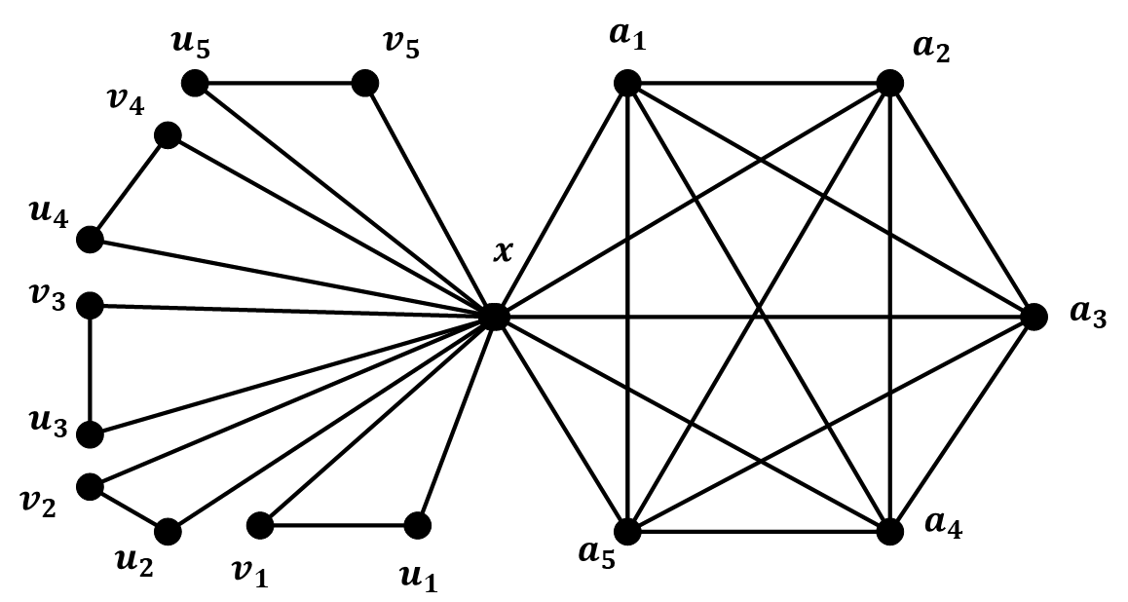
Gambar 4.12 ${amal}_{p}\left(K_{6}\left(a_{6}\right),W_{2}^{5}\left(c\right)\right)$
Dari representasi diatas terlihat bahwa tidak ada simpul yang memiliki representasi yang sama dengan simpul lain yang bertetangga, oleh karena itu, dimensi metrik dari graf
${amal}_{p}\left(K_{6}\left(a_{6}\right),W_{2}^{5}\left(c\right)\right)$ adalah sembilan.

4.2.2 Dimensi Metrik Lokal Hasil Amalgamasi Tepi Graf Lengkap Dan Graf Kincir
Pada sub bab ini akan dibahas dimensi metrik lokal pada graf hasil operasi amalgamasi tepi graf lengkap $K_{n}$ dan graf kincir $W_{2}^{m}$ dengan $n≥3$ dan $m≥2$. Dalam menentukan dimensi metrik lokal pada suatu graf, terlebih dahulu ditentukan batas atas dan batas bawah dimensi metrik lokal graf tersebut. Graf kincir $W_{2}^{m}$ dengan $m≤2$ memiliki dimensi lokal $\dim_{l}\left(W_{2}^{m}\right)=m$. Salah satu syarat untuk mendapatkan dimensi metrik lokal adalah representasi dari semua simpul pada graf amalgamasi pusat graf lengkap dan graf roda terhadap $W$ harus membentuk himpunan pembeda lokal dengan kardinalitas $W$ yang minimum. Amalgamasi pusat graf lengkap dan graf roda dengan $n$ dan $m$ sebarang dapat dilihat pada Gambar 4.10 sebagai berikut.
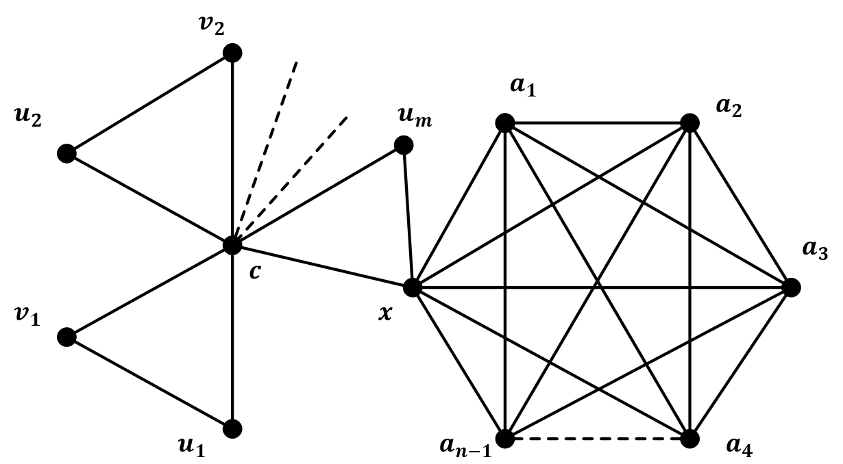
Gambar 4.13 ${amal}_{t}(K_{n}\left(a_{n}\right),W_{2}^{m}\left(v_{m}\right))$
a. Dimensi metrik lokal dari graf amalgamasi tepi graf lengkap dan graf kincir ${amal}_{t}(K_{3}\left(a_{3}\right),W_{2}^{2}\left(v_{2}\right))$.
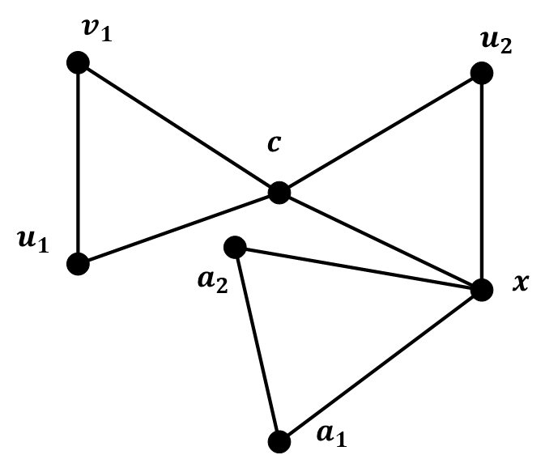
Gambar 4.14 ${amal}_{t}(K_{3}\left(a_{3}\right),W_{2}^{2}\left(v_{2}\right))$
Akan dicari batas atas dan batas bawah dari dimensi metrik lokal graf ${amal}_{t}(K_{3}\left(a_{3}\right),W_{2}^{2}\left(v_{2}\right)$.Diketahui dimensi metrik lokal dari graf penyusun amalgamasi masing-masing adalah $\dim_{l}\left(K_{3}\right)=2$ dan $\dim_{l}\left(W_{2}^{2}\right)=2$. Pada $K_{3}$ jika salah satu simpulnya menjadi simpul bersama, maka jumlah anggota $W$ pada $K_{3}$ yang dapat menghasilkan himpunan pembeda lokal adalah satu. Pada $W_{6}$ yang memiliki dimensi metrik lokal $\dim_{l}\left(W_{2}^{2}\right)=2$, dengan anggota $|W|$ nya adalah simpul simpul tepi pada graf $W_{6}$, jika salah satu simpul tepi nya merupakan simpul bersama, maka jumlah $W⊂W_{2}^{2}$ yang dibutuhkan untuk membentuk himpunan pembeda lokal pada graf ${amal}_{t}(K_{3}\left(a_{3}\right)$,$W_{2}^{2}\left(v_{2}\right))$ adalah ‘2’. Tanpa mengurangi keumuman, misalkan $W=\{u_{1},a_{1}\}$ akan ditunjukkan bahwa semua simpul di graf ${amal}_{t}(K_{3}\left(a_{3}\right),W_{2}^{2}\left(v_{2}\right))$ memenuhi syarat himpunan pembeda lokal yaitu setiap dua simpul yang bertetangga memiliki representasi yang berbeda terhadap $W$. Menurut Lemma 2.1 simpul elemen $W$ memiliki representasi yang berbeda karena masing-masing simpul memiliki nilai ‘0’ pada representasinya dan masing-masing anggota $W$memiliki posisi ‘0’ yang berbeda. Berikut adalah representasi simpul graf ${amal}_{t}(K_{3}\left(a_{3}\right),W_{2}^{2}\left(v_{2}\right))$ terhadap $W$.

$${r(u}_{1}\left|W\right)=\left(0,3\right) r(a_{1}\left|W\right)=\left(3,0\right)$$
$${r(v}_{1}\left|W\right)=\left(1,3\right) r(a_{2}\left|W\right)=\left(3,1\right)$$
$${r(u}_{2}\left|W\right)=\left(2,2\right) r(c\left|W\right)=\left(1,2\right)$$
$$r(x\left|W\right)=\left(2,1\right)$$

Terlihat bahwa semua representasi terhadap $W$ berbeda, jadi $W=\{u_{1},a_{1}\}$ adalah himpunan pembeda lokal dengan $\left|W\right|=2$. Akan tetapi $W$ belum tentu memiliki kardinalitas yang minimum. Oleh karena itu batas atas dimensi metrik lokal $\dim_{l}\left({amal}_{t}\left(K_{3}\left(a_{3}\right),W_{2}^{2}\left(v_{2}\right)\right)\right)≤2$.
Untuk mendapatkan batas bawah, akan ditunjukkan bahwa $\left|W\right|$ kurang dari 2, misalkan $\left|W\right|=1$ maka pasti bukan merupakan himpunan pembeda lokal karena salah satu dari dua graf yang di-amalgamasi-kan membutuhkan setidaknya satu simpul yang merupakan anggota $W$ jika tidak maka terdapat simpul yang bertetangga mempunyai representasi yang sama pada graf tersebut. Tanpa mengurangi keumuman, misalkan $W=\{a_{1}\}$, terdapat representasi yang sama pada simpul yang bertetangga, yaitu $r\left(u_{1} | W\right)=r\left(u_{v} | W\right)=(3,3)$. Oleh karena itu himpunan simpul pada graf ${amal}_{t}\left(K_{3}\left(a_{3}\right),W_{2}^{2}\left(v_{2}\right)\right)$ dengan $\left|W\right|=1$ bukan merupakan himpunan pembeda. Jika himpunan pembeda graf ${amal}_{t}\left(K_{3}\left(a_{3}\right),W_{2}^{2}\left(v_{2}\right)\right)$ dengan kardinalitas terkecil adalah $W=2$, maka batas bawah dimensi metrik lokal $\dim_{l}\left({amal}_{t}\left(K_{3}\left(a_{3}\right),W_{2}^{2}\left(v_{2}\right)\right)\right)≥2$. Diperoleh batas atas dan batas bawah dimensi metrik lokal adalah $2≤\dim_{l}$ $\left({amal}_{t}\left(K_{3}\left(a_{3}\right) , W_{2}^{2}\left(v_{2}\right)\right)\right)≤2$, maka dimensi metrik lokal $\dim_{l}$ $\left({amal}_{t} \left(K_{3}\left(a_{3}\right),W_{2}^{2}\left(v_{2}\right)\right)\right)=2$.
b. dimensi metrik lokal dari graf amalgamasi tepi graf lengkap dan graf kincir ${amal}_{t}(K_{n}\left(a_{n}\right),W_{2}^{m}\left(v_{m}\right))$.
tanpa mengurangi keumuman serta langkah yang sama dimensi metrik lokal $\dim_{l}\left({amal}_{t}\left(K_{n}\left(a_{n}\right),W_{2}^{m}\left(v_{m}\right)\right)\right)$ dengan $n>3$ dan $m≥2$ Didapatkan hasil seperti pada tabel-tabel berikut:

Tabel 4.22 $\dim_{l}\left({amal}_{t}\left(K_{n}\left(a_{n}\right),W_{2}^{m}\left(v_{m}\right)\right)\right), n=3,$
$$m=2,3,4.$$
jumlah simpul |  | dimensi metrik lokal
$$n$$ | $$m$$ | $$K_{n}$$ | $$W_{2}^{m}$$ | $${amal}_{t}\left(K_{n}\left(a_{n}\right),W_{2}^{m}\left(v_{m}\right)\right)$$
3 | 2 | 2 | 2 | 2
3 | 3 | 2 | 3 | 3
3 | 4 | 2 | 4 | 4

Tabel 4.23 $\dim_{l}\left({amal}_{t}\left(K_{n}\left(a_{n}\right),W_{2}^{m}\left(v_{m}\right)\right)\right), n=4,$
$$m=2,3,4.$$
jumlah simpul |  | dimensi metrik lokal
$$n$$ | $$m$$ | $$K_{n}$$ | $$W_{2}^{m}$$ | $${amal}_{t}\left(K_{n}\left(a_{n}\right),W_{2}^{m}\left(v_{m}\right)\right)$$
4 | 2 | 3 | 2 | 3
4 | 3 | 3 | 3 | 4
4 | 4 | 3 | 4 | 5

Tabel 4.24 $\dim_{l}\left({amal}_{t}\left(K_{n}\left(a_{n}\right),W_{2}^{m}\left(v_{m}\right)\right)\right), n=5,$
$$m=2,3,4.$$
jumlah simpul |  | dimensi metrik lokal
$$n$$ | $$m$$ | $$K_{n}$$ | $$W_{2}^{m}$$ | $${amal}_{t}\left(K_{n}\left(a_{n}\right),W_{2}^{m}\left(v_{m}\right)\right)$$
5 | 2 | 4 | 2 | 4
5 | 3 | 4 | 3 | 5
5 | 4 | 4 | 4 | 6

Tabel 4.25 $\dim_{l}\left({amal}_{t}\left(K_{n}\left(a_{n}\right),W_{2}^{m}\left(v_{m}\right)\right)\right), n=3,4,5,$
$$m=2.$$
jumlah simpul |  | dimensi metrik lokal
$$n$$ | $$m$$ | $$K_{n}$$ | $$W_{2}^{m}$$ | $${amal}_{t}\left(K_{n}\left(a_{n}\right),W_{2}^{m}\left(v_{m}\right)\right)$$
3 | 2 | 2 | 2 | 2
4 | 2 | 3 | 2 | 3
5 | 2 | 4 | 2 | 4

Tabel 4.26 $\dim_{l}\left({amal}_{t}\left(K_{n}\left(a_{n}\right),W_{2}^{m}\left(v_{m}\right)\right)\right), n=3,4,5, m=3.$
jumlah simpul |  | dimensi metrik lokal
$$n$$ | $$m$$ | $$K_{n}$$ | $$W_{2}^{m}$$ | $${amal}_{t}\left(K_{n}\left(a_{n}\right),W_{2}^{m}\left(v_{m}\right)\right)$$
3 | 3 | 2 | 3 | 3
4 | 3 | 3 | 3 | 4
5 | 3 | 4 | 3 | 5

Tabel 4.27 $\dim_{l}\left({amal}_{t}\left(K_{n}\left(a_{n}\right),W_{2}^{m}\left(v_{m}\right)\right)\right), n=3,4,5, m=4.$
jumlah simpul |  | dimensi metrik lokal
$$n$$ | $$m$$ | $$K_{n}$$ | $$W_{2}^{m}$$ | $${amal}_{t}\left(K_{n}\left(a_{n}\right),W_{2}^{m}\left(v_{m}\right)\right)$$
3 | 4 | 2 | 4 | 4
4 | 4 | 3 | 4 | 5
5 | 4 | 4 | 4 | 6

Tabel 4.28 $\dim_{l}\left({amal}_{t}\left(K_{n}\left(a_{n}\right),W_{2}^{m}\left(v_{m}\right)\right)\right), n=3,4,5, m=2,3,4.$
jumlah simpul |  | dimensi metrik lokal
$$n$$ | $$m$$ | $$K_{n}$$ | $$W_{2}^{m}$$ | $${amal}_{t}\left(K_{n}\left(a_{n}\right),W_{2}^{m}\left(v_{m}\right)\right)$$
3 | 2 | 2 | 2 | 2
4 | 3 | 3 | 3 | 4
5 | 4 | 4 | 4 | 6

Teorema 4.4
Jika amalgamasi tepi dari sebuah graf lengkap $K_{n}$ dan graf kincir $W_{2}^{m}$ dinotasikan sebagai ${amal}_{t}\left(K_{n}\left(a_{n}\right), W_{2}^{m}\left(v_{m}\right)\right)$,$n≥3$, $n∈Z$, $m≥2$, dan $m∈Z$. maka $\dim_{l}\left({amal}_{t}\left(K_{n}\left(a_{n}\right),W_{2}^{m}\left(v_{m}\right)\right)\right)=\dim_{l}\left(K_{n}\right)+\dim_{l}\left(W_{2}^{m}\right)-2$.
Bukti:
Misalkan ${amal}_{t}\left(K_{n}\left(a_{n}\right),W_{2}^{m}\left(v_{m}\right)\right)$ adalah graf dengan $n≥3$ dan $m≥2$ .diketahui bahwa dimensi metrik lokal dari graf lengkap adalah $\dim_{l}(K_{n})=n-1$ dan dimensi metrik dari graf roda adalah $\dim_{l}\left(W_{2}^{m}\right)=m$. Pertama akan dicari batas atas dari dimensi metrik lokal graf ${amal}_{t}\left(K_{n}\left(a_{n}\right),W_{2}^{m}\left(v_{m}\right)\right)$. Misalkan Simpul-simpul $K_{n}$ yang menjadi elemen $W$ adalah semua simpul pada $K_{n}$ kecuali simpul bersama dan satu sebarang simpul $K_{n}$. Sedangkan simpul $W_{2}^{m}$ yang merupakan elemen $W$ adalah simpul tepi pada $W_{2}^{m}$ berjumlah $m-1$ dengan 1 simpul pada tiap bilah, kecuali bilah dari simpul bersama . Tanpa mengurangi keumuman, misalkan $W={\{a}_{1},a_{2},…,a_{n-2}u_{1},u_{2},…u_{m-1})$. representasi dari semua simpul graf ${amal}_{t}\left(K_{n}\left(a_{n}\right),W_{2}^{m}\left(v_{m}\right)\right)$ adalah sebagai berikut
$$r\left(a_{1} | W\right)=\left(0,1,1,…,3,3,3,…\right);$$
$$r\left(a_{2} | W\right)=\left(1,0,1.…,3,3,3,…\right);$$
$$r\left(a_{3} | W\right)=\left(1,1,0,…,3,3,3,…\right);$$
$$•$$
$$•$$
$$•$$
$$r\left(x | W\right)=\left(1,1,1,…,2,2,2,…\right);$$
$$r\left(u_{1} | W\right)=\left(3,3,3,…,0,2,2,…\right);$$
$$r\left(v_{1} | W\right)=\left(3,3,3,…,1,2,2,…\right);$$
$$r\left(u_{2} | W\right)=\left(3,3,3,…,2,0,2,…\right);$$
$$•$$
$$•$$
$$•$$
$$r\left(c | W\right)=\left(2,2,2,…,1,1,1,…\right);$$
$$r\left(u_{m} | W\right)=\left(2,2,2,…,2,2,2,…\right);$$
Semua simpul anggota $V({amal}_{t}\left(K_{n}\left(a_{n}\right),W_{2}^{m}\left(v_{m}\right)\right))$ memiliki representasi yang berbeda terhadap $W$ dengan $\left|W\right|=\left(n-2\right)+m-1$, maka $\dim_{l}\left({amal}_{t}\left(K_{n}\left(a_{n}\right),W_{2}^{m}\left(v_{m}\right)\right)\right)≤\dim_{l}\left(K_{n}\right)+\dim_{l}\left(W_{2}^{m}\right)-2$.
Selanjutnya akan di tunjukkan bahwa batas bawah dari dimensi metrik graf ${amal}_{t}\left(K_{n}\left(a_{n}\right),W_{2}^{m}\left(v_{m}\right)\right)$ adalah $\dim_{l}\left({amal}_{t}\left(K_{n}\left(a_{n}\right), W_{2}^{m}\left(v_{m}\right)\right)\right)≥ldim\left(K_{n}\right)+\dim_{l}\left(W_{2}^{m}\right)-2$. Di asumsikan $W$ adalah himpunan pembeda lokal pada graf ${amal}_{t}$ $\left(K_{n}\left(a_{n}\right),W_{2}^{m}\left(v_{m}\right)\right)$ dengan $\left|W\right|<\dim_{l}\left(K_{n}\right)+\dim_{l}\left(W_{2}^{m}\right)-2$. Ada 2 kemungkinan yang mungkin terjadi untuk pemilihan simpul pada $W$.
a. Jika simpul anggota $W∈V\left(K_{n}\right),\left|V\left(K_{n}\right)\right|<n-2$ maka setidaknya ada dua simpul yang memiliki representasi yang sama.tanpa mengurangi keumuman, diambil dua simpul $a_{1}$ dan $a_{2}$ dimana $a_{1},a_{2}∈V(K_{n})$ dan $a_{1},a_{2}∉W$ , serta $a_{1}$ dan $a_{2}$ bukan merupakan simpul Bersama.. Maka
$$r\left(a_{1} | W\right)=r\left(a_{2} | W\right)=\left(1,1,1…,3,3,3\right).$$
b, Jika simpul anggota $W∈V\left(W_{2}^{m}\right), \left|V\left(W_{2}^{m}\right)\right|<m-1$ maka setidaknya ada dua simpul yang memiliki representasi yang sama, karena satu dari simpul tepi graf $W_{2}^{m}$ merupakan simpul bersama. Misal $u_{1},v_{1}∈V(W_{m})$ dan $u_{1},v_{1}∉W$ , serta $u_{1}$ dan $v_{1}$ bukan merupakan simpul bersama. Maka
$$r\left(u_{1} | W\right)=r\left(v_{1} | W\right)=(3,3,3,…,2,2,2)$$
Gambar 4.15 ${amal}_{t}(K_{n}\left(a_{n}\right),W_{2}^{m}\left(v_{m}\right))$
Dari kemungkinan di atas dengan pemilihan simpul anggota $W$ dimana setidaknya ada dua simpul yang memiliki representasi yang sama, jadi $W$ dengan $\left|W\right|<\dim_{l}\left(K_{n}\right)+\dim_{l}\left(W_{2}^{m}\right)$ $-2$ bukan merupakan himpunan pembeda lokal. Ini bertentangan dengan pernyataan bahwa $W$ adalah himpunan pembeda lokal dari ${amal}_{t}\left(K_{n}\left(a_{n}\right),W_{2}^{m}\left(v_{m}\right)\right)$. Karena telah ditunjukan bahwa $\dim_{l}\left({amal}_{t}\left(K_{n}\left(a_{n}\right),W_{2}^{m}\left(v_{m}\right)\right)\right)$ $≤\dim_{l}\left(K_{n}\right)+\dim_{l}\left(W_{2}^{m}\right)$ $-2$ maka pembuktian teorema ini telah selesai. □
Untuk kasus khusus yaitu $n=2$, dimensi metrik lokal graf ${amal}_{t}\left(K_{2}\left(a_{2}\right),W_{2}^{m}\left(v_{m}\right)\right)$ adalah $\dim_{l}{amal}_{t}\left(K_{2}\left(a_{2}\right), W_{2}^{m}\left(v_{m}\right)\right))=\dim_{l}(W_{2}^{m})$, yang demikian dapat ditunjukkan dengan penjelasan berikut, Misal $a_{1},$ merupakan satu-satunya simpul pada $K_{2}$ di ${amal}_{t}\left(K_{2}\left(a_{2}\right), W_{2}^{m}\left(v_{m}\right)\right)$ yang bukan simpul bersama, oleh karena itu $a_{1}$ hanya bertetangga dengan $a_{2}$. Jika $a_{1}$ hanya bertetangga dengan $a_{n}$, maka untuk sebarang $W$, representasi simpul $K_{2}$ adalah $r\left(W | a_{1}\right)≠r\left(W | a_{2}\right)$.
Untuk kasus lain, ketika $W_{2}^{m}$ dengan $m=1$, graf $W_{2}^{1}$ isomprfis dengan $K_{3}$, dengan kata lain graf $W_{2}^{1}$ tidak memiliki simpul pusat maupun simpul tepi, oleh karena itu dimensi metrik lokal dari ${amal}_{p}\left(K_{n}\left(a_{n}\right),W_{2}^{1}\left(v_{m}\right)\right)$ tidak dapat cari.
Contoh 4.4
Dicari dimensi metrik lokal dari ${amal}_{p}\left(K_{6}\left(a_{6}\right), W_{2}^{5}\left(v_{5}\right)\right)$. Jika diketahui $\dim_{l}\left(K_{6}\right)=5$ dan $\dim_{l}\left(W_{2}^{5}\right)=5$, maka menurut teorema 4.4 dimensi metrik lokal dari ${amal}_{p}\left(K_{6}\left(a_{6}\right),W_{2}^{5}\left(v_{5}\right)\right)$ adalah
$$\dim_{l}\left({amal}_{p}\left(K_{6}\left(a_{6}\right),W_{2}^{5}\left(v_{5}\right)\right)\right)=$$
$$\dim_{l}\left(K_{n}\right)+\dim_{l}\left(W_{2}^{5}\right)-2=5+5-2$$
$$=8$$
Sekarang akan diuji kebenarannya apakah benar nilai dimensi metrik dari graf ${amal}_{t}\left(K_{6}\left(a_{6}\right),W_{2}^{5}\left(v_{5}\right)\right)$ bernilai demikian. Misal $W=\{a_{1},a_{2},a_{3},a_{4},u_{1},u_{2},u_{3},u_{4})$, maka representasinya menjadi seperti berikut
$$a_{1}=\left(0,1,1,1,,3,3,3,3\right) u_{1}=(3,3,3,3,0,2,2,2)$$
$$a_{2}=\left(1,0,1,1,3,3,3,3\right) u_{2}=(3,3,3,3,2,0,2,2)$$
$$a_{3}=\left(1,1,0,1,3,3,3,3\right) u_{3}=(3,3,3,3,2,2,0,2)$$
$$a_{4}=\left(1,1,1,0,3,3,3,3\right) u_{4}=(3,3,3,3,2,2,2,0)$$
$$a_{5}=\left(1,1,1,1,3,3,3,3\right) { u}_{5}=(2,2,2,2,2,2,2,2)$$
$$v_{1}=\left(3,3,3,3,1,2,2,2\right) v_{3}=(3,3,3,3,2,2,1,2)$$
$$v_{2}=\left(3,3,3,3,2,1,2,2\right) v_{4}=(3,3,3,3,2,2,2,1)$$
$$x=\left(1,1,1,1,2,2,2,2\right)$$
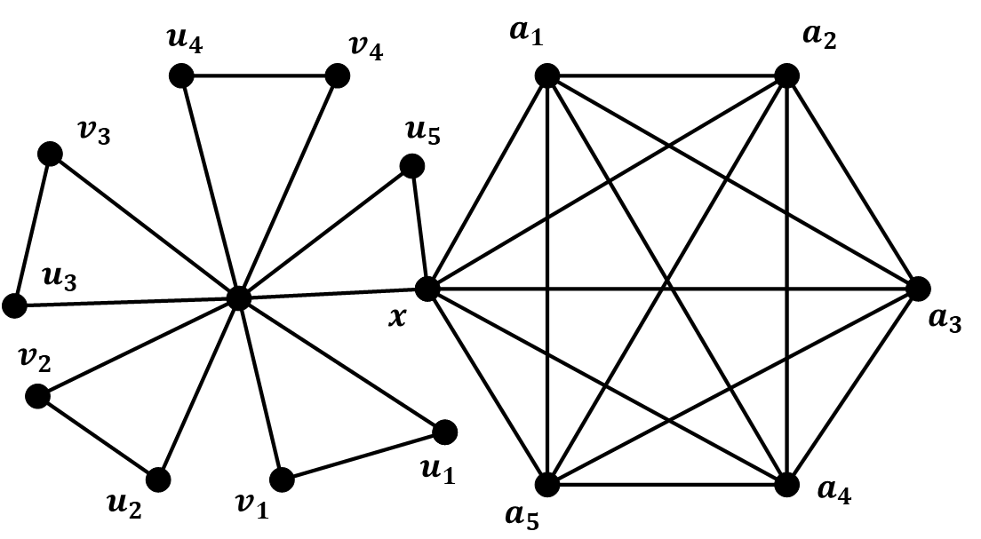
Gambar 4.16 ${amal}_{t}\left(K_{6}\left(a_{6}\right),W_{2}^{5}\left(v_{5}\right)\right)$
Dari representasi diatas terlihat bahwa tidak ada simpul yang memiliki representasi yang sama dengan simpul lain yang bertetangga, oleh karena itu, dimensi metrik dari graf
${amal}_{t}\left(K_{6}\left(a_{6}\right),W_{2}^{5}\left(v_{5}\right)\right)$ adalah delapan.
BAB V

KESIMPULAN DAN SARAN

Pada bab ini diberikan kesimpulan dari Tugas Akhir ini serta saran untuk penelitian selanjutnya.

5.1 Kesimpulan
Dari hasil penelitian dan pembahasan yang telah dilakukan pada bab sebelumnya, simpulan yang dapat diambil dari hasil penelitian dan pembahasan adalah sebagai berikut:
- Dimensi metrik lokal dari graf hasil amagamasi pusat dari graf lengkap $K_{n}$ dan graf roda $W_{m}$ dengan $n≥3$, $n∈Z$ dan, $m>5$, dan $m∈Z$ adalah $\dim_{l}\left({amal}_{p}\left(K_{n}\left(a_{n}\right), W_{m}\left(b\right)\right)\right)=\dim_{l}\left(K_{n}\right)+\dim_{l}\left(W_{m}\right)-1$.
- Dimensi metrik lokal dari graf hasil amagamasi tepi dari graf lengkap $K_{n}$ dan graf roda $W_{m}$ dengan $n≥3$, $n∈Z$ dan, $m>5$, dan $m∈Z$ adalah $\dim_{l}\left({amal}_{t}\left(K_{n}\left(a_{n}\right), W_{m}\left(b_{m}\right)\right)\right)=\dim_{l}\left(K_{n}\right)+\dim_{l}\left(W_{m}\right)-2$.
- Dimensi metrik lokal dari graf hasil amalgamasi pusat dari graf lengkap $K_{n}$ dan graf kincir $W_{2}^{m}$ dengan $≥3$ $n∈Z$, $m≥2$, dan $m∈Z$ adalah $\dim_{l}\left({amal}_{p}\left(K_{n}\left(a_{n}\right), W_{2}^{m}\left(c\right)\right)\right)=\dim_{l}\left(K_{n}\right)+\dim_{l}\left(W_{2}^{m}\right)-1$.
- Dimensi metrik lokal dari graf hasil amalgamasi tepi dari graf lengkap $K_{n}$ dan graf kincir $W_{2}^{m}$ dengan $≥3$ $n∈Z$, $m≥2$, dan $m∈Z$ adalah $\dim_{l}\left({amal}_{t}\left(K_{n}\left(a_{n}\right), W_{2}^{m}\left(v_{m}\right)\right)\right)=\dim_{l}\left(K_{n}\right)+\dim_{l}\left(W_{2}^{m}\right)-2$.

5.2 Saran
Penelitian tugas akhir ini mengambil amalgamasi graf lengkap dengan graf roda dan graf kincir merupakan langkah awal untuk mendapatkan dimensi metrik lokal pada amalgamasi graf sebarang. Untuk penelitian selanjutnya dapat ditemukan dimensi metrik lokal dari amalgamasi graf kincir dengan graf roda, atau amalgamasi dari dua graf yang memiliki simpul pusat dan simpul tepi.

DAFTAR PUSTAKA

- Ibrahim, N. (2013). Pengantar Kombinatorika & Teori Graf. Graf Ilmu, Yogyakarta.
- Okamoto, F. Phienzy, B. dan Zhang, P. (2010), “The Local Metric Dimension of a Graph”. Matematica Bohemica, Vol. 135m No. 3, 239-255.
- Chartrand, G., Eroh, L., Johnson, M., & Oellermann, O. (2000), “Resolving in Graph and The Metric Dimension of a Graph”. Discrete Applied Mathematics (105), 99-113.
- Rimadhany, R., Darmaji. (2017). Local Metric Dimension of Circulant graph [Tesis]. Surabaya(ID): Intstitut Teknologi Sepuluh Nopember.
- Wulancar, D. W., Kusmayadi, T.A. (2018). Dimensi Metrik Lokal Pada Graf Musical dan Graf Stacked Prism. Journal of Mathematics and Mathematics Education Vol. 8, No. 1, 1-8.
- Knuth, D.E. (2008). The Art of Computer Programming: Introduction to Combinatorial Algorithms and Boolean Functions, vol. 4. California, Addison-Wesley.
- Gallian, J. A. (2007). Dynamic Survey DS6: Graph Labelling. Electronic Journal Combinatorics, 3, 1-58.
- Gross, J., & Yellen, J. (2006). Graph Theory and Its Aplications (second edition). Chapman & Hall/CRC Taylor & Francis Graph, New York.

[9] Wilson, R. J. (1996). Introduction To Graph Theory (Fourth Edition). Essex CM20 2JE, England
[10] Rahmawati, N., & Rahajeng, B. (2014). Dekomposisi Graf Sikel, Graf Roda, Graf Gir Dan Graf Persahabatan. MATHunesa(Volume 3 No 3).
[11] Harris, John, M., Hirst, Jeffry, L., Mossinghoff, Michael, J.(2008). Combinatorics and Graph Theory (Second Edition). Springer Science Business Media, LLC.
[12] Harary, F. (1994).Graph Theory. Reading, MA: Addison-Wesley.
[13] Irawan, C. (2010). Dimensi Partisi Pada Graf Kincir [Tugas Akhir]. Surabaya(ID): Institut Teknologi Sepuluh Nopember.
[14] Ardiyansah, R., & Darmaji. (2013). Bilangan Kromatik Graf Hasil Amalgamasi Dua Buah Graf. Jurnal Sains dan Seni POMITS Vol. 2, No. 1, 2.
[15] Permana, A. (2012). Dimensi Metrik Graf Pohon Bentuk Tertentu. Jurnal Politeknik Pomits, I(1), 1-4.
[16] Ramirez, G. A. B. (2017). On The Local Metric Dimension of Graphs [Tesis]. Tarragona(ES): Universitat Rovira I Virgili.
[17] Cahyabudi, A. N, Kusmayadi, T. A. (2017). On The Local Metric Dimension Of A Lollipop Graph, a Web Graph, And A Friendship Graph. International Conference on Science and Applied Science 2017.

BIODATA PENULIS
Penulis memiliki nama Seagel Levin, lahir di Jakarta pada tanggal 29 Juni 1997. Penulis merupakan anak pertama dari dua bersaudara, dari Bapak Nasrul dan Ibu Zulfiana Zulfan. Penulis berasal dari Kota DKI Jakarta, bertempat tinggal di Jl. Raya Kebon Jeruk RT/RW:001/013 Kelurahan Kebon Jeruk, Kecamatan Kebon Jeruk. Pendidikan formal yang pernah ditempuh yaitu SDN Kebon Jeruk 11 Pagi, SMP Negeri 111 Jakarta Barat, dan SMA Negeri 16 Kota Jakarta Barat. Kemudian penulis melanjutkan studi di Departemen Matematika ITS angkatan 2015 dengan NRP 0611540000113 dan selama kuliah penulis mengambil bidang analisis. Selama kuliah penulis aktif di UKM Merpati Putih ITS sebagai Ketua Divisi Diklat. Penulis juga pernah menjadi ketua pelaksana POMITS cabang olahraga pencak silat pada 2017. Penulis juga pernah mengikuti kejuaraan pencak silat tingkat nasional brawijaya terbuka dan meraih juara tiga. Dalam penulisan Tugas Akhir ini tidak lepas dari kekurangan, untuk itu penulis mengharapkan kritik dan saran mengenai penulisan Tugas Akhir ini yang dapat dikirimkan melalui e-mail ke seagellevin@gmail.com.

